

Dokumentasi Teknis AI Assistant X-3000

Panduan Penggunaan, Instalasi, dan Optimasi



# BAB 1 PENDAHULUAN

## 1.1 Deskripsi Produk

AI Assistant X-3000 adalah robot asisten pintar generasi terbaru yang dirancang untuk membantu pengguna dalam berbagai tugas sehari-hari di rumah, kantor, dan lingkungan industri. Dengan kemampuan kecerdasan buatan (AI) tingkat lanjut, robot ini dapat memahami perintah suara, mengenali wajah, serta beradaptasi dengan kebiasaan pengguna untuk memberikan layanan yang lebih personal dan efisien. Dilengkapi dengan sensor canggih, pemrosesan bahasa alami (NLP), dan konektivitas Internet of Things (IoT), AI Assistant X-3000 mampu berinteraksi dengan berbagai perangkat pintar dalam ekosistem rumah dan kantor.

Teknologi utama yang digunakan dalam AI Assistant X-3000 mencakup prosesor AI berkecepatan tinggi, kamera multi-spektrum dengan kemampuan pengenalan wajah dan objek, serta sensor LiDAR dan ultrasonik untuk navigasi mandiri yang presisi. Robot ini tidak hanya berfungsi sebagai asisten suara, tetapi juga dapat beroperasi secara otonom untuk menjalankan tugas-tugas seperti pengaturan jadwal, pengingat aktivitas, kontrol perangkat rumah tangga, hingga pengawasan keamanan. Dengan sistem pembelajaran mesin yang terus berkembang, AI Assistant X-3000 dapat memahami konteks interaksi dan memberikan solusi yang lebih relevan seiring waktu.

Dari segi desain, AI Assistant X-3000 memiliki bentuk ergonomis dan futuristik, dengan layar sentuh responsif yang memungkinkan pengguna mengakses berbagai fitur dengan mudah. Material yang digunakan merupakan kombinasi aluminium ringan dan polikarbonat berkualitas tinggi, yang memberikan keseimbangan antara kekuatan, estetika, dan mobilitas. Dengan bobot hanya 4,5 kg, robot ini dapat bergerak dengan mudah di dalam ruangan tanpa mengganggu aktivitas pengguna. Unit navigasinya menggunakan roda omnidirectional, memungkinkan pergerakan yang fleksibel dalam berbagai arah.

Keunggulan utama AI Assistant X-3000 dibandingkan robot asisten lainnya adalah tingkat keamanan dan privasi data yang lebih tinggi. Robot ini menggunakan sistem enkripsi end-to-end untuk semua komunikasi data serta fitur autentikasi multi-faktor seperti pemindaian wajah dan sidik jari untuk memastikan bahwa hanya pengguna yang berwenang yang dapat mengaksesnya. Selain itu, AI Assistant X-3000 memiliki mode privasi dinamis, yang memungkinkan pengguna untuk mengontrol dan membatasi akses ke fitur tertentu sesuai dengan kebutuhan mereka. Dengan segala kecanggihannya, AI Assistant X-3000 menjadi solusi ideal bagi mereka yang menginginkan asisten pintar yang tidak hanya responsif, tetapi juga aman dan dapat diandalkan dalam berbagai situasi.

## 1.2 Fitur Utama

AI Assistant X-3000 hadir dengan berbagai fitur canggih yang dirancang untuk meningkatkan efisiensi dan kenyamanan pengguna. Dengan menggabungkan teknologi AI, IoT (Internet of Things), dan sensor presisi tinggi, robot ini dapat menjalankan berbagai tugas secara otomatis serta beradaptasi dengan kebiasaan penggunanya.

### Interaksi Suara dan Visual

Salah satu fitur unggulan AI Assistant X-3000 adalah kemampuannya dalam memproses perintah suara dan memberikan respons secara visual maupun auditori. Robot ini menggunakan teknologi Natural Language Processing (NLP) tingkat lanjut untuk mengenali berbagai aksen dan pola berbicara pengguna. Dengan layar LCD beresolusi tinggi, AI Assistant X-3000 juga dapat menampilkan informasi tambahan seperti jadwal harian, notifikasi, serta ekspresi digital yang mencerminkan keadaan sistem. Gambar 1.1 menunjukkan ekosistem interaksi antara pengguna dan AI Assistant X-3000 melalui perintah suara dan tampilan visual.

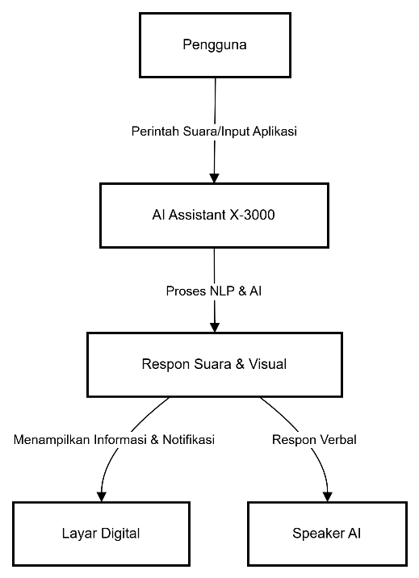

Gambar 1. Ekosistem Interaksi AI Assistant X-3000

### Navigasi Otomatis dan Penghindaran Hambatan

Dilengkapi dengan sensor LiDAR, kamera RGB, dan sensor ultrasonik, AI Assistant X-3000 dapat bergerak secara mandiri serta menghindari rintangan dengan akurasi tinggi. Teknologi navigasi berbasis AI ini memungkinkan robot untuk mengenali tata letak ruangan dan membuat peta virtual guna meningkatkan efisiensi pergerakan. Seperti yang ditunjukkan dalam Gambar 1.2, AI Assistant X-3000 memanfaatkan kombinasi sensor untuk mendeteksi objek di sekitarnya dan menyesuaikan jalur pergerakannya secara real-time.

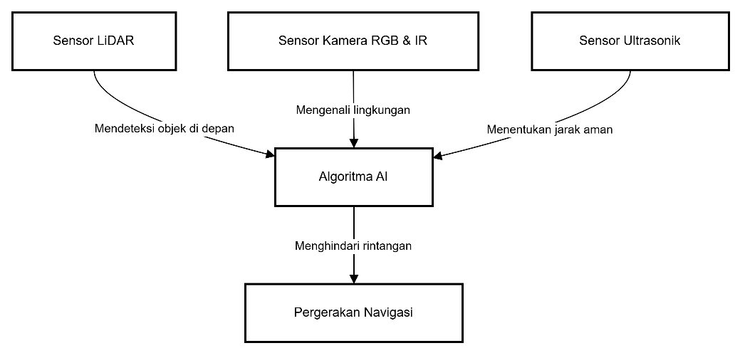

Gambar 1. Sistem Navigasi AI Assistant X-3000

### **1.2.3 Asisten AI yang Dapat Menyesuaikan** Diri

AI Assistant X-3000 memiliki kemampuan pembelajaran mesin yang memungkinkan robot untuk beradaptasi dengan kebiasaan dan preferensi pengguna. Misalnya, jika pengguna sering meminta pengingat untuk minum air pada jam tertentu, robot akan secara otomatis memberikan notifikasi tanpa harus diperintah ulang. Dengan algoritma yang terus berkembang, AI Assistant X-3000 dapat mempersonalisasi layanan berdasarkan pola interaksi pengguna. Gambar 1.3 menunjukkan bagaimana AI Assistant X-3000 mempelajari perilaku pengguna dan menyesuaikan responsnya dari waktu ke waktu.

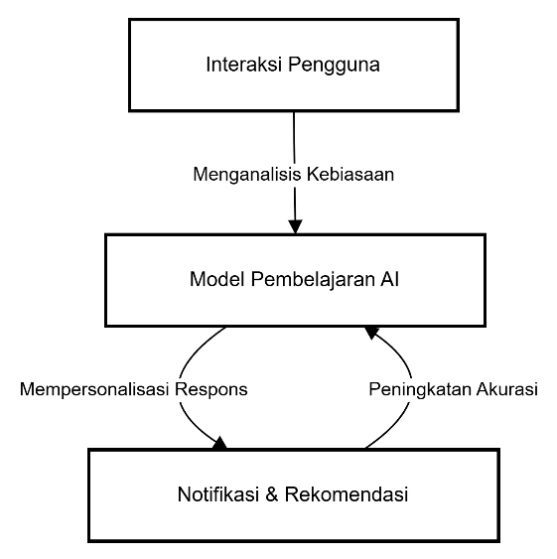

Gambar 1. AI Assistant X-3000 Menyesuaikan Diri dengan Pengguna

### Integrasi dengan Perangkat Pintar (IoT)

Robot ini dapat berkomunikasi dengan berbagai perangkat pintar, seperti lampu otomatis, pendingin udara, sistem keamanan rumah, dan speaker pintar. Melalui aplikasi mobile yang tersedia untuk Android dan iOS, pengguna dapat mengontrol AI Assistant X-3000 dari jarak jauh, mengatur jadwal otomatis, serta menyinkronkan aktivitas rumah mereka. Gambar 1.4 memperlihatkan skema integrasi antara AI Assistant X-3000 dengan ekosistem smart home, di mana robot bertindak sebagai pusat kendali utama.

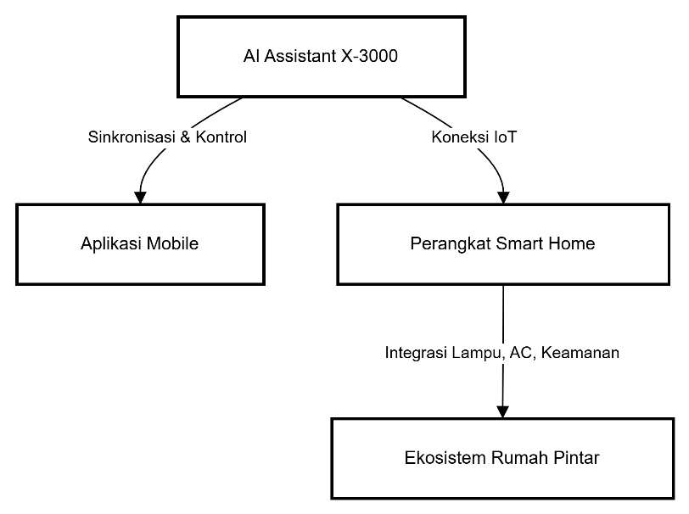

Gambar 1. Integrasi AI Assistant X-3000 dengan Perangkat IoT

### 1.2.5 Pemrosesan Data Cepat dan Responsif

Dengan prosesor AI-X Neural Engine v3.1, AI Assistant X-3000 mampu memproses data dengan kecepatan tinggi, baik dalam pengenalan suara, analisis visual, maupun pengambilan keputusan otomatis. Robot ini juga menggunakan kombinasi cloud computing dan edge computing, yang memungkinkannya beroperasi secara mandiri bahkan tanpa koneksi internet dalam situasi tertentu. Dibandingkan dengan model sebelumnya, AI Assistant X-3000 menunjukkan peningkatan signifikan dalam respons NLP, pengenalan wajah, dan pemrosesan perintah suara. Peningkatan ini dicapai melalui penggunaan prosesor AI-X Neural Engine v3.1 yang lebih efisien, serta integrasi NLP berbasis edge computing yang mengurangi latensi pemrosesan. Perbandingan lebih lanjut dapat dilihat pada tabel berikut:

Tabel 1. Perbandingan Kecepatan Pemrosesan AI Assistant X-3000 dengan Model Sebelumnya

|  |  |  |
| --- | --- | --- |
| Spesifikasi | AI Assistant X-3000 | Model Sebelumnya (X-2000) |
| Kecepatan Pemrosesan NLP | 0.2 detik | 0.8 detik |
| Pengenalan Wajah | 0.5 detik | 1.2 detik |
| Respon Perintah Suara | 0.3 detik | 1.0 detik |
| Analisis Lingkungan | 0.8 detik | 2.0 detik |

## Spesifikasi Teknis Dasar

AI Assistant X-3000 memiliki komponen perangkat keras dan perangkat lunak canggih yang mendukung kinerja optimal dalam interaksi, navigasi, dan pemrosesan data. Berikut adalah spesifikasi teknis utama dari AI Assistant X-3000:

Tabel 1.2 Spesifikasi Teknis AI Assistant X-3000

|  |  |
| --- | --- |
| Kategori | Spesifikasi |
| Dimensi | 50 cm x 30 cm x 25 cm |
| Berat | 4,5 kg |
| Material | Aluminium & Polikarbonat Tahan Benturan |
| Sistem Operasi | AI-X OS v3.1 |
| Prosesor | AI-X Neural Engine v3.1 (Octa-Core AI Processor) |
| Baterai | Lithium-ion, 8 jam penggunaan terus-menerus |
| Kamera & Sensor | LiDAR, Ultrasonik, Kamera RGB & IR |
| Navigasi | Autonomous Navigation System (ANS) |
| Pengenalan Suara | NLP Multi-Bahasa, Dukungan Aksen Lokal |
| Keamanan | Enkripsi End-to-End, Autentikasi Wajah & Sidik Jari |
| Konektivitas | Wi-Fi 6, Bluetooth 5.2, Zigbee, NFC |
| Kompatibilitas | iOS, Android, Smart Home Devices |

Dengan baterai tahan lama hingga 8 jam dan konektivitas mutakhir seperti Wi-Fi 6 dan Zigbee, AI Assistant X-3000 siap beradaptasi dengan berbagai kebutuhan, dari rumah pintar hingga kantor modern. Komponen utama dari AI Assistant X-3000, termasuk prosesor AI, sistem navigasi, serta antarmuka pengguna dapat dilihat pada Gambar 1.5.

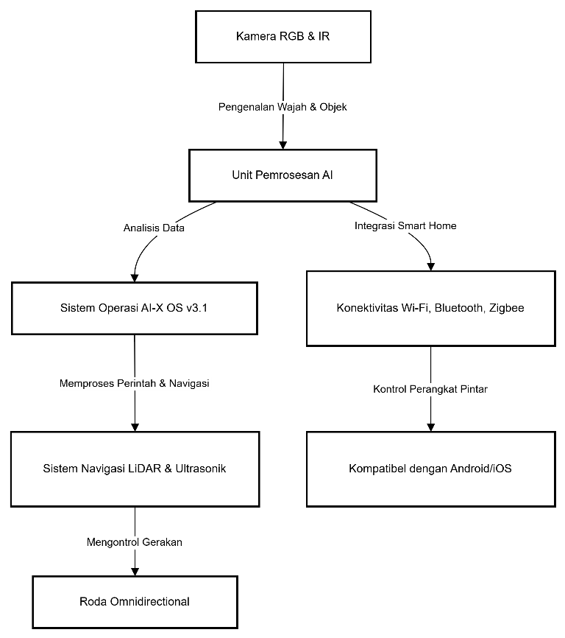

Gambar 1. Struktur Fisik AI Assistant X-3000

Penjelasan Gambar 1.5:

* Kamera RGB & IR bertugas melakukan pengenalan wajah dan pemantauan lingkungan.
* Unit Pemrosesan AI mengelola semua data yang masuk dan menjalankan algoritma AI untuk menganalisis interaksi pengguna.
* Sistem Navigasi LiDAR & Ultrasonik memungkinkan robot bergerak secara otonom dan menghindari rintangan.
* Konektivitas Wi-Fi, Bluetooth, dan Zigbee memastikan integrasi dengan perangkat smart home dan aplikasi mobile.

## Manfaat Penggunaan AI Assistant X-3000

AI Assistant X-3000 menggunakan pembelajaran mesin yang terus berkembang untuk memahami kebiasaan pengguna dan memberikan rekomendasi yang lebih akurat. Berikut adalah beberapa contoh implementasinya:

### 1.4.1 Efisiensi Waktu dalam Aktivitas Sehari-hari

AI Assistant X-3000 membantu pengguna dalam mengelola jadwal, mengingatkan tugas penting, dan menjalankan perintah otomatis. Dengan integrasi IoT, pengguna dapat mengontrol perangkat pintar seperti lampu, AC, dan sistem keamanan hanya dengan perintah suara. Gambar 1.6 menunjukkan bagaimana AI Assistant X-3000 mengotomatiskan berbagai tugas harian untuk meningkatkan efisiensi pengguna.

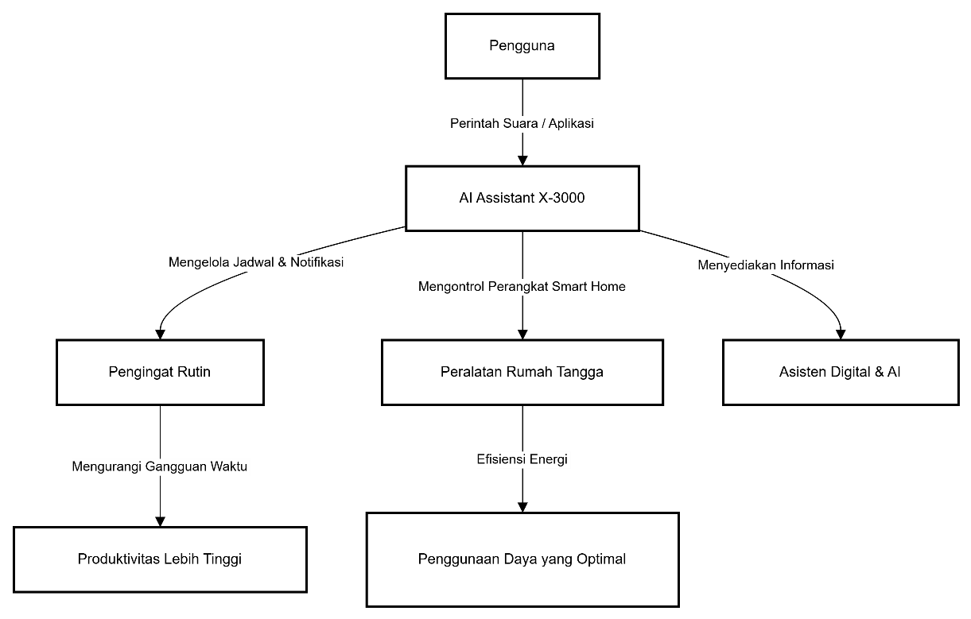

Gambar 1.6 AI Assistant X-3000 Meningkatkan Efisiensi Waktu

### 1.4.2 Kemudahan Akses dengan Interaksi AI yang Adaptif

AI Assistant X-3000 mengandalkan multi-modal interaction system (MMIS), yang mencakup kombinasi perintah suara berbasis NLP, pengenalan gestur melalui sensor visual, serta antarmuka berbasis aplikasi dan layar sentuh. Teknologi Natural Language Processing (NLP) memungkinkan pengguna untuk berkomunikasi secara alami tanpa harus memberikan perintah yang kompleks. Selain itu, AI Assistant X-3000 memiliki kemampuan pengenalan wajah, memungkinkan akses berbasis identitas sehingga pengalaman lebih personal dan aman. Dengan fitur ini, robot dapat memberikan rekomendasi dan menyesuaikan interaksi sesuai kebiasaan pengguna.

### Keamanan dan Privasi yang Lebih Baik

AI Assistant X-3000 memiliki sistem autentikasi berbasis AI serta enkripsi end-to-end, sehingga data pengguna tetap aman. Robot ini juga mendukung kontrol akses multi-level, yang memungkinkan pengguna untuk membatasi penggunaan fitur tertentu sesuai dengan kebutuhan mereka. Fitur keamanan utama AI Assistant X-3000 meliputi:

* **Pengenalan Wajah & Sidik Jari** – Memastikan hanya pengguna terdaftar yang bisa mengakses sistem.
* **Mode Privasi Dinamis** – Pengguna dapat menonaktifkan fitur tertentu untuk menjaga privasi.
* **Enkripsi Data End-to-End** – Semua komunikasi antara robot dan aplikasi dienkripsi untuk mencegah kebocoran informasi.

### 1.4.4 Adaptasi AI untuk Pengalaman yang Lebih Personal

AI Assistant X-3000 menggunakan pembelajaran mesin yang terus berkembang untuk memahami kebiasaan pengguna dan memberikan rekomendasi yang lebih akurat. Dalam penggunaan sehari-hari, perangkat ini mampu beradaptasi dengan kebutuhan spesifik pengguna:

* **Di lingkungan rumah** → AI Assistant X-3000 dapat memantau jadwal keluarga dan mengingatkan pengguna tentang tugas penting, seperti jadwal sekolah anak atau waktu pengisian daya kendaraan listrik.
* **Di kantor** → Robot ini dapat membantu dalam pengelolaan ruang rapat dengan integrasi kalender dan sistem reservasi otomatis, serta memberikan notifikasi tentang pertemuan mendatang.
* **Di lingkungan industri ringan** → AI Assistant X-3000 dapat digunakan sebagai asisten pemantauan logistik, membantu dalam mengelola stok barang dengan sensor otomatis yang terintegrasi dengan database inventaris.

# BAB 2 INSTALASI DAN KONFIGURASI

## Unboxing dan Perakitan

### Isi Paket AI Assistant X-3000

Saat pertama kali membuka kemasan AI Assistant X-3000, pengguna akan menemukan beberapa komponen utama yang diperlukan untuk pengoperasian awal. Paket ini dirancang agar mudah dipahami dan dipasang oleh pengguna tanpa memerlukan alat tambahan.

**Isi dalam kotak AI Assistant X-3000:**

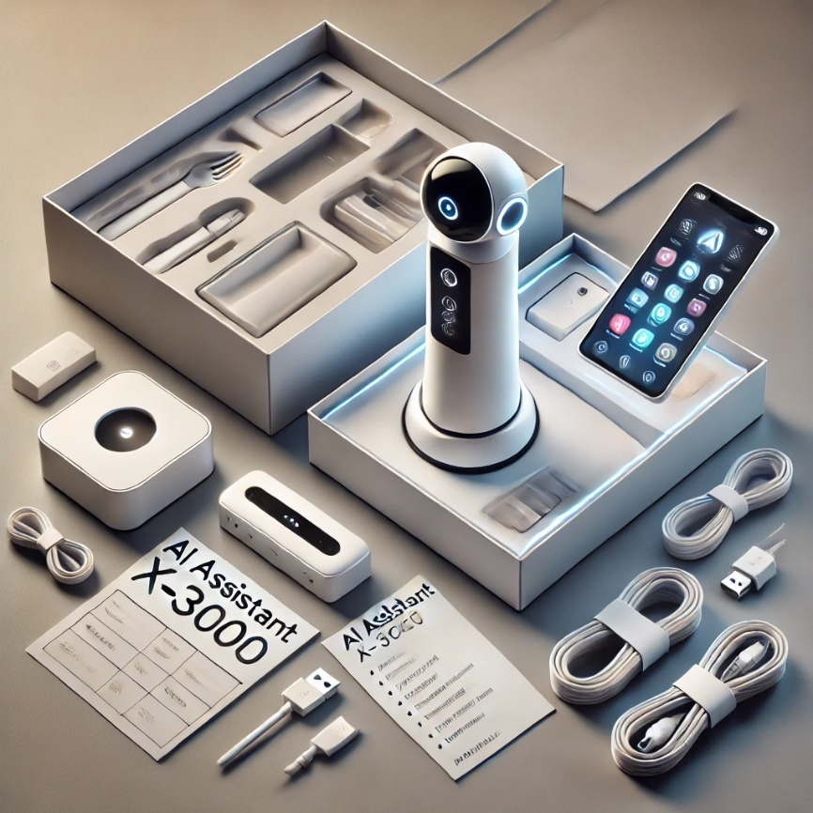

Gambar 2.1 Ilustrasi Isi Kotak AI Assistant X-3000

1. **Unit utama AI Assistant X-3000** – Robot asisten dengan layar LCD dan sistem navigasi berbasis roda omnidirectional.
2. **Charging Dock & Adapter** – Stasiun pengisian daya otomatis dengan adaptor 100-240V.
3. **Panduan Pengguna** – Buku petunjuk berisi informasi dasar instalasi dan pengoperasian.
4. **Kabel USB-C ke USB-A** – Untuk koneksi ke perangkat eksternal saat diperlukan.
5. **Baterai cadangan (opsional, tergantung varian model)**
6. **Kartu Garansi & Informasi Layanan Pelanggan**

### Proses Unboxing dan Pemeriksaan Awal

Sebelum mulai menggunakan AI Assistant X-3000, pastikan bahwa semua komponen tersedia dan tidak ada yang mengalami kerusakan akibat pengiriman. Berikut langkah-langkah pemeriksaan awal:

1. **Buka kemasan dengan hati-hati**, hindari menggunakan benda tajam untuk menghindari kerusakan komponen.
2. **Periksa unit utama** apakah ada goresan atau kerusakan fisik pada layar, roda navigasi, dan bodi perangkat.
3. **Pastikan charging dock berfungsi** dengan menghubungkannya ke stopkontak dan melihat indikator daya.
4. **Cek kelengkapan aksesori**, termasuk kabel dan buku panduan. Jika ada yang kurang, segera hubungi layanan pelanggan.

### Perakitan AI Assistant X-3000

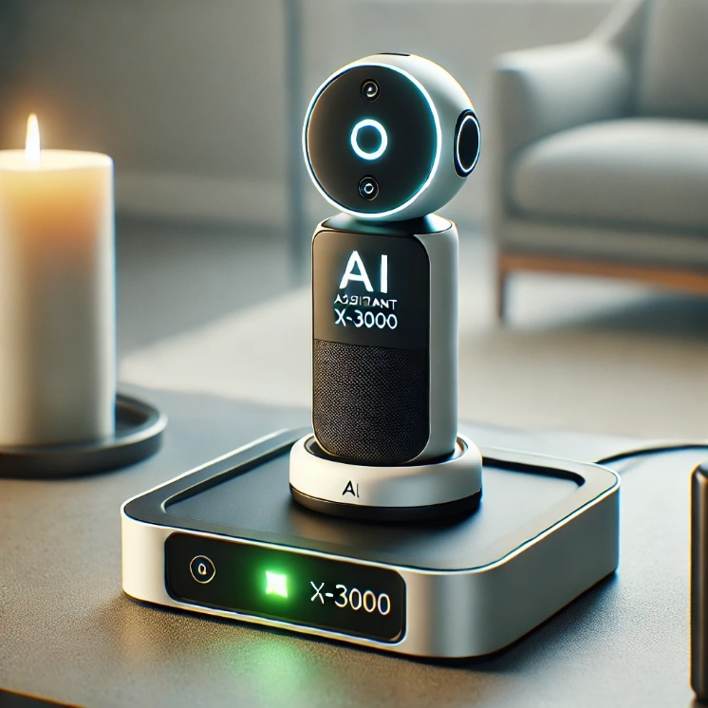

Gambar 2. Ilustrasi Proses Pemasangan AI Assistant X-3000 pada Charging Dock

Sebagian besar komponen sudah terpasang dari pabrik, tetapi ada beberapa bagian yang perlu diatur sebelum penggunaan pertama:

1. **Pasang AI Assistant X-3000 pada Charging Dock**
   * Letakkan robot pada charging dock hingga indikator LED menyala hijau, menandakan bahwa perangkat mulai mengisi daya.
   * Pengisian awal memerlukan waktu sekitar **2-3 jam** sebelum siap digunakan.
2. **Aktifkan perangkat pertama kali**
   * Tekan dan tahan tombol daya selama 5 detik hingga logo AI-X OS muncul di layar.
   * Robot akan mulai melakukan diagnostik sistem dan kalibrasi sensor secara otomatis.
3. **Kalibrasi roda navigasi (jika diperlukan)**
   * Letakkan perangkat di permukaan datar dan ikuti instruksi di layar untuk memastikan pergerakan roda omnidirectional optimal.

## 2.2 Panduan Instalasi Fisik

AI Assistant X-3000 dirancang untuk dapat digunakan di berbagai lingkungan, baik di rumah, kantor, maupun area industri kecil. Sebelum mulai menggunakan perangkat, pengguna perlu memastikan lokasi pemasangan dan kondisi optimal untuk operasi yang maksimal.

### 2.2.1 Lokasi Ideal untuk AI Assistant X-3000

Sebelum menyalakan perangkat, pastikan AI Assistant X-3000 diletakkan di lokasi yang optimal agar dapat bergerak dan berfungsi dengan baik. Rekomendasi lokasi penempatan:

1. **Permukaan yang datar dan stabil →** Hindari permukaan miring atau berbahan lunak seperti karpet tebal.
2. **Jauh dari sumber air dan panas berlebih →** Jangan tempatkan di dekat kompor, pemanas ruangan, atau area dengan kelembapan tinggi.
3. **Area dengan ruang gerak cukup →** Pastikan ada minimal 1 meter ruang kosong di sekelilingnya agar robot dapat bermanuver tanpa hambatan.
4. **Dekat dengan sumber daya listrik →** Untuk memudahkan proses pengisian daya otomatis ke charging dock.

### 2.2.2 Kondisi Lingkungan yang Direkomendasikan

Untuk memastikan sensor dan sistem navigasi bekerja optimal, AI Assistant X-3000 memiliki spesifikasi toleransi lingkungan tertentu.

Tabel 2. Kondisi Lingkungan

|  |  |
| --- | --- |
| Parameter | Nilai Rekomendasi |
| Suhu Operasional | 10°C – 40°C |
| Kelembapan Udara | 20% – 80% (tanpa kondensasi) |
| Pencahayaan Ruangan | 100 – 1000 lux (cahaya normal) |
| Ketinggian Maksimal | 2000 meter di atas permukaan laut |

AI Assistant X-3000 dirancang untuk bekerja optimal dalam berbagai kondisi lingkungan. Sensor LiDAR dan ultrasonik memungkinkan perangkat mengenali sekitarnya dengan presisi tinggi, tetapi performa tetap dipengaruhi oleh kondisi eksternal. Oleh karena itu, penting untuk memastikan lingkungan sekitar memenuhi standar operasional berikut:

* **Suhu operasional** antara **10°C hingga 40°C**, sesuai dengan kondisi ruangan normal di rumah dan kantor.
* **Kelembapan udara** dalam kisaran **20% – 80%**, selama tidak terjadi kondensasi yang dapat mengganggu sensor optik.
* **Pencahayaan ruangan** minimal **100 lux**, tetapi tidak lebih dari **1000 lux**, untuk menghindari gangguan refleksi pada sistem pengenalan visual.
* **Ketinggian maksimal operasi** hingga **2000 meter di atas permukaan laut**, memastikan perangkat tetap stabil dalam berbagai tekanan atmosfer standar.

### 2.2.3 Proses Pengisian Daya Awal

AI Assistant X-3000 menggunakan baterai Lithium-ion berkapasitas tinggi yang memungkinkan penggunaan hingga 8 jam non-stop dalam kondisi normal. Sebelum penggunaan pertama kali, robot harus diisi daya dengan benar. Langkah-langkah pengisian daya pertama kali:

1. **Hubungkan Charging Dock ke sumber listrik** menggunakan adaptor bawaan.
2. **Letakkan AI Assistant X-3000 di atas dock** hingga indikator LED menyala hijau, menandakan perangkat mulai mengisi daya.
3. **Biarkan mengisi daya hingga penuh (sekitar 2-3 jam).**
4. **Setelah pengisian penuh**, LED akan berubah menjadi biru, menandakan perangkat siap digunakan.

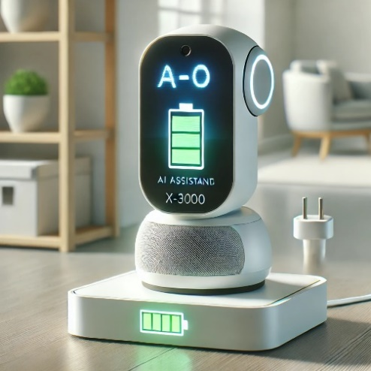

Gambar 2. Ilustrasi Proses Pengisian Daya AI Assistant X-3000

### 2.2.4 Aktivasi Awal dan Kalibrasi

Setelah pengisian daya selesai, perangkat harus diaktifkan dan dikalibrasi sebelum mulai digunakan.

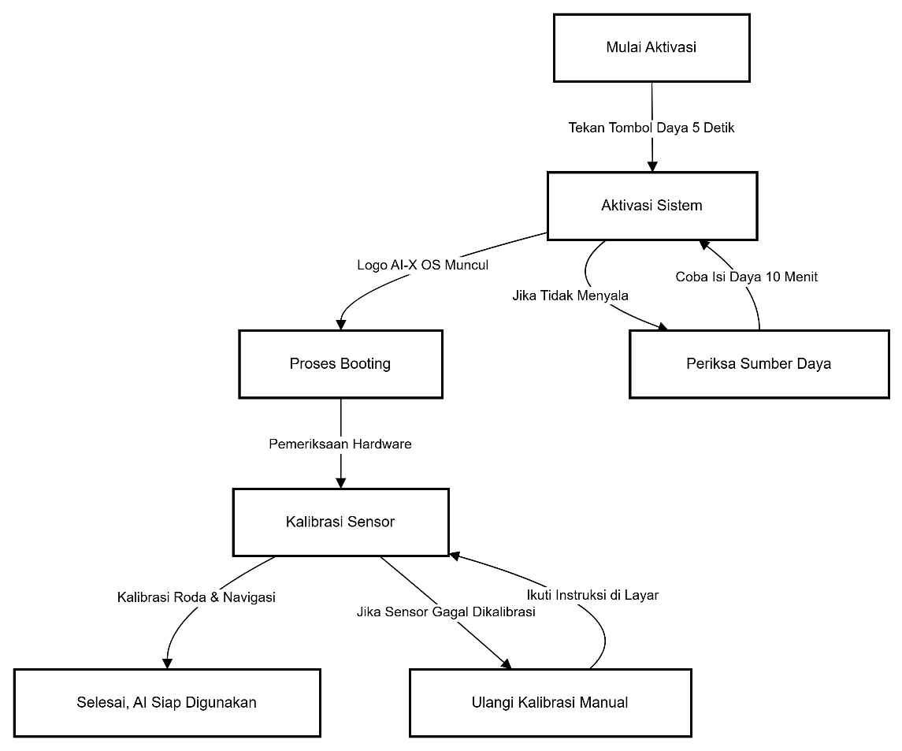

Gambar 2. Flowchart Aktivasi AI Assistant X-3000

**Proses Kalibrasi Otomatis:**

* **Kalibrasi roda omnidirectional** → Memeriksa respons motor dan mengatur keseimbangan navigasi.
* **Pemeriksaan sensor LiDAR & ultrasonik** → Menyesuaikan deteksi objek dan pemetaan ruangan.
* **Uji respons layar sentuh & mikrofon** → Memastikan antarmuka dan perintah suara berfungsi dengan baik.

## 2.3. Konfigurasi Awal dan Pengaturan Perangkat

Setelah AI Assistant X-3000 berhasil diaktifkan, langkah berikutnya adalah melakukan konfigurasi awal, termasuk koneksi ke jaringan, pengaturan akun pengguna, serta kalibrasi suara dan wajah. Bagian ini akan menjelaskan langkah-langkah pengaturan yang diperlukan sebelum perangkat siap digunakan.

### 2.3.1 Langkah Awal Pengaktifan

Sebelum AI Assistant X-3000 dapat digunakan secara maksimal, pengguna perlu menyelesaikan beberapa langkah pengaturan awal:

* 1. **Menyalakan Perangkat dan Masuk ke Mode Setup**
* Tekan dan tahan tombol daya selama 5 detik hingga logo AI-X OS muncul di layar.
* Sistem akan menjalankan diagnostik otomatis untuk memeriksa sensor, konektivitas, dan status baterai.
* Jika semua sistem dalam kondisi normal, layar akan menampilkan menu konfigurasi awal.
  1. **Pemilihan Bahasa dan Wilayah**
* AI Assistant X-3000 mendukung beberapa bahasa untuk antarmuka dan perintah suara.
* Pilih bahasa utama yang akan digunakan dalam interaksi dengan robot.
* Sistem akan secara otomatis menyesuaikan format tanggal, waktu, dan satuan unit berdasarkan wilayah yang dipilih.

### 2.3.2 Koneksi ke Jaringan Wi-Fi dan Bluetooth

Agar AI Assistant X-3000 dapat terhubung ke sistem cloud dan perangkat lainnya, pengguna perlu mengatur koneksi jaringan:

1. **Menghubungkan ke Wi-Fi:**
2. Pilih opsi **"Pengaturan Jaringan"** di layar perangkat.
3. AI Assistant X-3000 akan memindai jaringan Wi-Fi yang tersedia.
4. Pilih jaringan yang diinginkan dan masukkan kata sandi.
5. Setelah terhubung, ikon Wi-Fi akan muncul di layar.

**Catatan:**

* AI Assistant X-3000 mendukung jaringan **Wi-Fi 6 (2.4GHz & 5GHz)** untuk koneksi stabil dan cepat.
* Jika terjadi kegagalan koneksi, pengguna dapat mencoba reset koneksi melalui menu troubleshooting.

1. **Menghubungkan ke Perangkat Bluetooth:**
2. Aktifkan **Bluetooth** pada perangkat yang ingin disambungkan (misalnya smartphone atau speaker pintar).
3. Buka aplikasi **AI Assistant X-3000 Mobile** di ponsel, lalu pilih **"Tambahkan Perangkat"**.
4. Pilih **AI Assistant X-3000** dari daftar perangkat yang terdeteksi.
5. Konfirmasi koneksi dengan memasukkan kode verifikasi yang muncul di layar robot dan ponsel.

**Catatan:**

* AI Assistant X-3000 menggunakan **Bluetooth 5.2**, yang memungkinkan koneksi cepat dengan jangkauan hingga **10 meter**.
* Perangkat yang terhubung dapat dikelola melalui aplikasi mobile atau perintah suara.

### 2.3.3 Pembuatan Akun Pengguna & Registrasi Perangkat

Agar AI Assistant X-3000 dapat memberikan pengalaman yang lebih personal, pengguna harus **membuat akun dan mendaftarkan perangkat**.

1. **Proses Pendaftaran Akun**
2. Unduh aplikasi **AI Assistant X-3000 Mobile** dari **Google Play Store** atau **Apple App Store**.
3. Pilih **"Buat Akun"**, lalu isi informasi berikut:
   * Nama pengguna
   * Alamat email
   * Kata sandi
4. Konfirmasi akun melalui email yang dikirimkan oleh sistem.
5. Masuk ke aplikasi menggunakan akun yang telah dibuat.
6. **Registrasi Perangkat ke Akun**
7. Di aplikasi mobile, pilih opsi **"Hubungkan Perangkat Baru"**.
8. Pindai **kode QR** yang ditampilkan di layar AI Assistant X-3000.
9. Setelah verifikasi berhasil, perangkat akan terhubung ke akun pengguna.
10. Pengguna dapat memberikan **nama khusus** untuk AI Assistant X-3000, misalnya *"Smart Assistant Rumah"*.

**Keuntungan Registrasi Akun:**

* **Sinkronisasi pengaturan antar perangkat** dalam satu akun.
* **Keamanan tambahan** dengan autentikasi pengguna.
* **Akses ke fitur berbasis cloud**, termasuk pembaruan firmware dan integrasi dengan aplikasi pihak ketiga.

### 2.3.4 Kalibrasi Wajah dan Suara

AI Assistant X-3000 menggunakan teknologi **pengenalan wajah dan suara** untuk memberikan interaksi yang lebih personal.

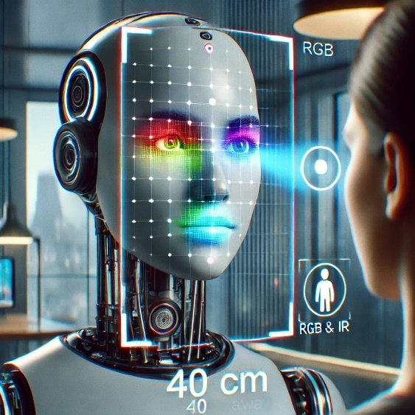

Gambar 2.5 Ilustrasi Kalibrasi Wajah dan Suara

* 1. **Kalibrasi Wajah untuk Autentikasi**

1. Pilih opsi **"Kalibrasi Wajah"** dalam menu pengaturan.
2. Berdiri di depan AI Assistant X-3000 dengan jarak **30-50 cm**.
3. Robot akan **memindai wajah pengguna dari beberapa sudut** untuk memastikan akurasi pengenalan.
4. Jika berhasil, sistem akan menyimpan data wajah dan mengaktifkan fitur **"Unlock with Face ID"**.

**Catatan:**

* Sistem menggunakan **kamera RGB & IR** untuk meningkatkan akurasi dalam berbagai kondisi pencahayaan.
* Data wajah disimpan secara **terenkripsi** untuk menjaga privasi pengguna.
  1. **Kalibrasi Suara untuk Pengenalan Perintah**

1. Pilih opsi **"Kalibrasi Suara"** dalam menu pengaturan.
2. AI Assistant X-3000 akan meminta pengguna untuk **mengucapkan beberapa perintah standar**, seperti:
   * *"Halo AI Assistant, nyalakan lampu."*
   * *"Atur pengingat untuk rapat besok jam 10 pagi."*
3. Sistem akan menganalisis pola suara dan aksen pengguna.
4. Jika berhasil, AI Assistant X-3000 akan lebih responsif terhadap suara pengguna utama.

**Keuntungan Kalibrasi Suara:**

* **Meningkatkan akurasi perintah suara**, terutama dalam lingkungan dengan kebisingan.
* **Menghindari kesalahan pengenalan suara dari orang lain.**

### 2.3.5 Diagram Flowchart Konfigurasi Awal

Proses konfigurasi awal AI Assistant X-3000 dapat dirangkum dalam flowchart berikut:

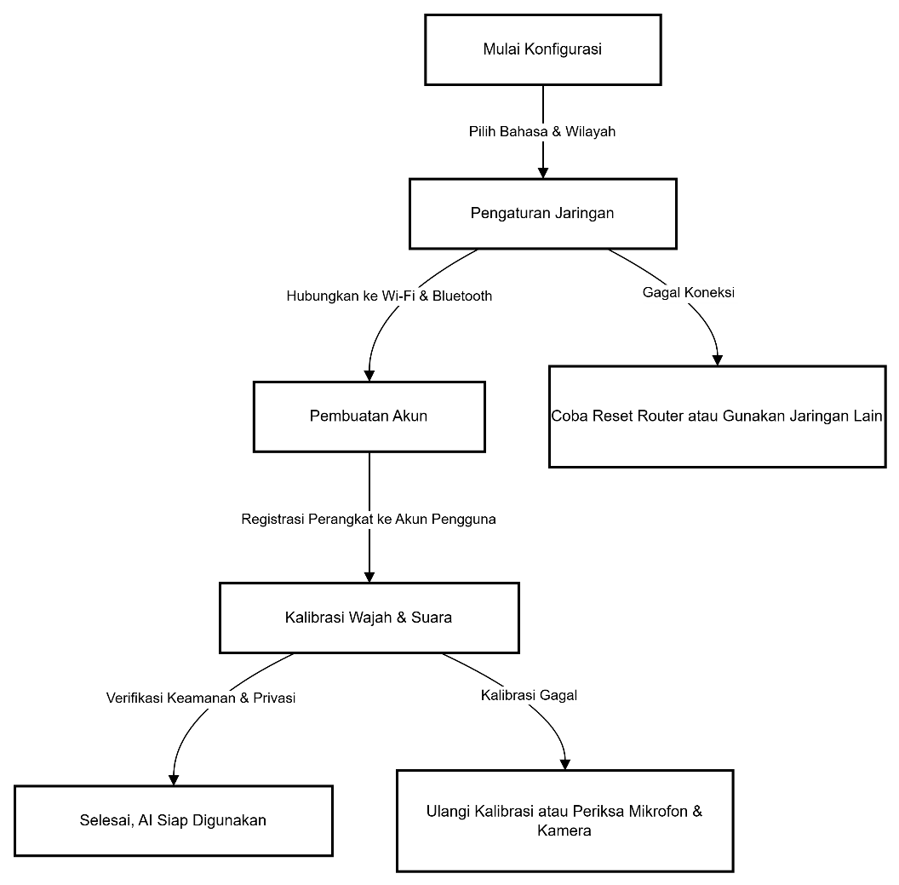

Gambar 2. Diagram Flowchart Konfigurasi Awal

## 2.4 Integrasi dengan Perangkat Smart Home dan IoT

Setelah konfigurasi awal selesai, AI Assistant X-3000 dapat dihubungkan dengan **perangkat pintar di rumah atau kantor** untuk meningkatkan fungsionalitasnya. Robot ini kompatibel dengan berbagai sistem **Internet of Things (IoT)**, seperti **lampu pintar, termostat, kamera keamanan, dan perangkat suara**.

### 2.4.1 Perangkat yang Kompatibel

AI Assistant X-3000 mendukung integrasi dengan berbagai merek dan ekosistem perangkat pintar melalui **Wi-Fi 6, Bluetooth 5.2, Zigbee, dan NFC**.

Tabel 2. Daftar Perangkat yang Dapat Dihubungkan

|  |  |
| --- | --- |
| Kategori Perangkat | Contoh Integrasi |
| Lampu Pintar | Philips Hue, LIFX, Xiaomi Yeelight |
| Termostat Pintar | Nest, Ecobee, Honeywell |
| Sistem Keamanan | Ring, Arlo, Xiaomi Home Security |
| Kunci Pintu Otomatis | August Smart Lock, Yale Lock |
| Speaker Pintar | Google Nest, Amazon Echo, Sonos |
| Perangkat Hiburan | Smart TV, Chromecast, Apple TV |

**Catatan:** Jika perangkat tidak muncul dalam daftar kompatibilitas, pastikan **firmware sudah diperbarui** atau gunakan metode integrasi manual melalui aplikasi.

### 2.4.2 Cara Menambahkan Perangkat Smart Home

AI Assistant X-3000 dapat mendeteksi perangkat secara otomatis atau ditambahkan secara manual melalui aplikasi.

* + 1. **Metode Auto-Detection (Pendeteksian Otomatis)**

1. Buka **Aplikasi AI Assistant X-3000 Mobile**.
2. Pilih **"Tambahkan Perangkat" → "Pindai Perangkat di Sekitar"**.
3. AI Assistant X-3000 akan **mendeteksi perangkat yang tersedia** dalam jangkauan jaringan.
4. Pilih perangkat yang ingin ditambahkan dan **konfirmasi koneksi**.
5. Setelah sukses, perangkat akan muncul dalam daftar **"Perangkat Terhubung"**.

**Catatan:**

* Jika perangkat tidak terdeteksi, pastikan sudah dalam mode **pairing**.
* Beberapa perangkat mungkin memerlukan **kode PIN atau autentikasi tambahan**.
  + 1. **Metode Manual (Jika Perangkat Tidak Terdeteksi)**

1. Buka aplikasi **AI Assistant X-3000 Mobile**.
2. Pilih **"Tambahkan Perangkat" → "Input Manual"**.
3. Masukkan **alamat IP atau ID perangkat** jika diperlukan.
4. Pilih jenis koneksi yang digunakan (**Wi-Fi, Bluetooth, Zigbee, NFC**).
5. Klik **"Sambungkan"** dan ikuti instruksi di layar.

**Tips Troubleshooting:**

* Jika perangkat gagal tersambung, **reset perangkat** dan coba ulangi pemasangan.
* Periksa apakah **perangkat mendukung protokol komunikasi AI Assistant X-3000**.

### 2.4.3 Sinkronisasi dengan Asisten Virtual

Selain mengontrol perangkat pintar langsung, AI Assistant X-3000 dapat **diintegrasikan dengan asisten virtual populer**, seperti **Google Assistant, Amazon Alexa, dan Apple Siri**.

1. **Langkah-Langkah Sinkronisasi:**
2. Buka aplikasi **AI Assistant X-3000 Mobile**.
3. Pilih **"Integrasi Asisten Virtual"** di menu pengaturan.
4. Pilih layanan yang ingin dihubungkan (**Google Assistant, Alexa, atau Siri**).
5. Masuk dengan akun layanan yang dipilih.
6. Berikan izin akses agar AI Assistant X-3000 dapat mengontrol perangkat yang sudah terdaftar di ekosistem asisten virtual tersebut.
7. **Manfaat Sinkronisasi:**

* Memungkinkan **kontrol suara lintas platform** (*"Alexa, atur suhu AC ke 22°C"*, *"Hey Google, nyalakan lampu ruang tamu"*).
* Mengintegrasikan **AI Assistant X-3000 dengan rutinitas otomatis yang sudah ada** dalam aplikasi Google Home atau Alexa.

### 2.4.4 Workflow Integrasi IoT dengan AI Assistant X-3000

Berikut adalah **alur kerja** bagaimana AI Assistant X-3000 berkomunikasi dengan perangkat pintar dan asisten virtual:

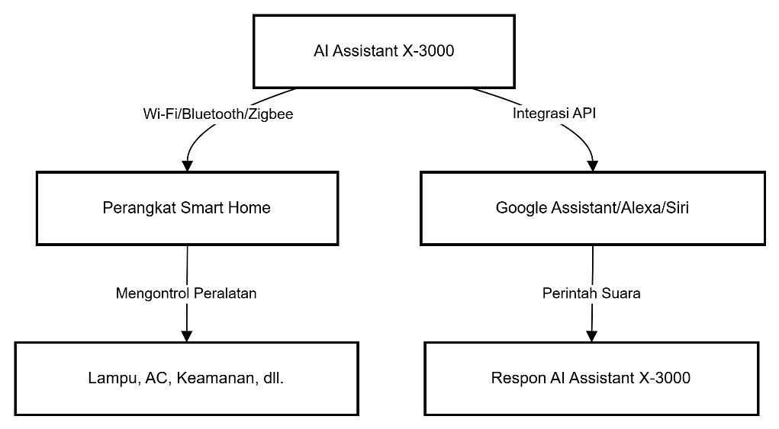

Gambar 2. Workflow Integrasi IoT dengan AI Assistant X-3000

### 2.4.5 Contoh Perintah Suara untuk Smart Home

Setelah perangkat terhubung, pengguna dapat menggunakan perintah suara untuk mengontrol berbagai fungsi.

Tabel 2. Contoh Perintah Suara untuk Smart Home

|  |  |
| --- | --- |
| Kategori | Contoh Perintah |
| Lampu Pintar | *"AI Assistant, nyalakan lampu kamar tidur."* |
| Termostat | *"AI Assistant, atur suhu ke 24°C."* |
| Keamanan Rumah | *"AI Assistant, kunci pintu utama."* |
| Perangkat Hiburan | *"AI Assistant, putar musik favorit saya."* |
| Rutinitas Otomatis | *"AI Assistant, atur mode malam."* |

**Tips:**

* Perintah suara dapat dikustomisasi melalui aplikasi.
* AI Assistant X-3000 dapat **mengenali suara pengguna utama** setelah proses kalibrasi suara selesai.

## 2.5 Pengaturan Mode Operasi

AI Assistant X-3000 dilengkapi dengan **beberapa mode operasi** yang dapat diatur sesuai kebutuhan pengguna. Mode ini dirancang untuk memberikan fleksibilitas dalam berbagai situasi, baik di rumah, kantor, maupun lingkungan lainnya.

### 2.5.1 Jenis Mode Operasi

AI Assistant X-3000 memiliki **empat mode utama**, masing-masing dengan karakteristik dan fungsi spesifik. Tabel 2.4 memberikan ringkasan mengenai keempat mode operasi AI Assistant X-3000 dan fungsinya masing-masing.

Tabel 2. Mode Operasi AI Assistant X-3000

|  |  |
| --- | --- |
| Mode Operasi | Deskripsi |
| Mode Asisten Personal | AI bertindak sebagai asisten pribadi, membantu dalam pengingat, jadwal, dan tugas harian. |
| Mode Keamanan | AI berfungsi sebagai sistem keamanan, menggunakan sensor dan kamera untuk pemantauan. |
| Mode Hemat Energi | Mengurangi konsumsi daya dengan menonaktifkan fitur yang tidak digunakan secara aktif. |
| Mode Navigasi Bebas | AI dapat bergerak bebas dalam ruangan untuk memetakan lingkungan atau mencari objek tertentu. |

### 2.5.2 Pengaturan Mode Operasi

Pengguna dapat mengubah mode operasi melalui **dua metode utama**:

1. **Perintah suara** → Contoh: *"AI Assistant, aktifkan Mode Keamanan."*
2. **Aplikasi mobile** → Pilihan mode dapat diakses dari menu pengaturan di aplikasi.

Setelah mode dipilih, AI Assistant X-3000 akan memberikan **konfirmasi suara dan tampilan di layar** mengenai mode yang sedang aktif.

### 2.5.3 Workflow Peralihan Mode Operasi

Gambar 2.8 menunjukkan bagaimana pengguna dapat memilih mode melalui perintah suara atau aplikasi, dan bagaimana AI Assistant X-3000 merespons sesuai dengan mode yang dipilih.

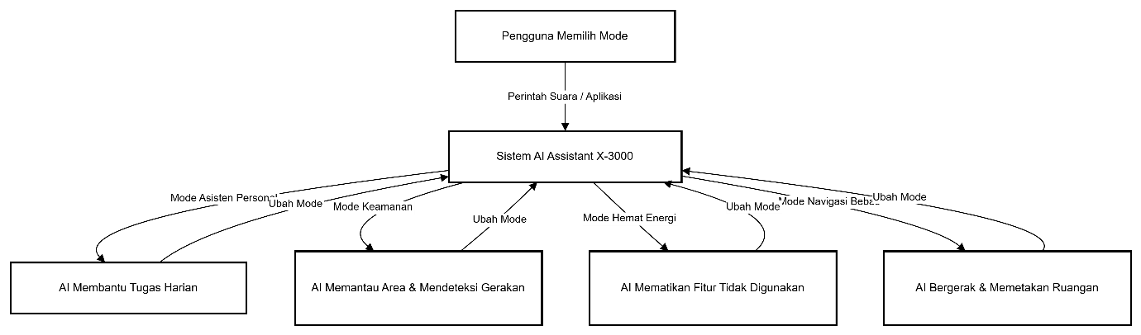

Gambar 2. Flowchart Peralihan Mode Operasi AI Assistant X-3000

### 2.5.4 Karakteristik dan Fitur Khusus pada Tiap Mode

* 1. **Mode Asisten Personal**
* AI Assistant X-3000 berfungsi sebagai **pengingat tugas harian**, seperti jadwal rapat, daftar belanja, atau pengingat kesehatan.
* Integrasi dengan **Google Calendar, Microsoft Outlook, dan Apple Reminders** memungkinkan sinkronisasi jadwal otomatis.
* AI dapat memberikan rekomendasi berbasis **pembelajaran kebiasaan pengguna**, seperti menyarankan waktu optimal untuk olahraga atau istirahat.

**Contoh perintah suara:**

* *"AI Assistant, tambahkan rapat dengan Tim Teknologi besok pukul 10 pagi."*
* *"AI Assistant, berikan ringkasan agenda hari ini."*
  1. **Mode Keamanan**
* AI Assistant X-3000 menggunakan **kamera dan sensor gerak** untuk memantau area sekitar.
* Jika mendeteksi aktivitas mencurigakan, AI akan **mengirimkan notifikasi ke ponsel pengguna**.
* Terintegrasi dengan sistem keamanan rumah, seperti **kamera CCTV, smart lock, dan alarm darurat**.

**Contoh skenario keamanan:**

* Jika AI mendeteksi **gerakan tak dikenal di malam hari**, ia akan secara otomatis **merekam video dan mengirimkan peringatan**.
* Jika suara keras terdengar, seperti kaca pecah, AI akan **mengaktifkan mode siaga dan meminta konfirmasi pengguna**.
  1. **Mode Hemat Energi**
* AI Assistant X-3000 akan **mengurangi konsumsi daya** dengan menurunkan kecerahan layar dan menonaktifkan sensor yang tidak diperlukan.
* Mode ini sangat berguna saat **AI tidak digunakan secara aktif**, misalnya saat pengguna sedang bepergian.
* AI tetap **menerima perintah suara dalam mode hemat energi**, tetapi hanya untuk fungsi dasar.

**Tips:**

* Mode ini dapat diaktifkan otomatis setelah **periode idle tertentu**, misalnya **30 menit tanpa interaksi**.
* AI akan masuk ke **mode tidur total** jika tidak digunakan lebih dari **12 jam**.
  1. **Mode Navigasi Bebas**
* AI Assistant X-3000 dapat **bergerak di dalam ruangan untuk memetakan lingkungan atau mencari objek tertentu**.
* Mode ini sangat berguna untuk skenario seperti **robot vacuum mapping** atau **mencari barang yang hilang**.
* AI dapat menggunakan **sensor LiDAR** untuk **memetakan area baru** atau memperbarui peta yang sudah ada.

**Contoh perintah suara:**

* *"AI Assistant, cari kunci mobil saya."*
* *"AI Assistant, buat peta ruangan baru."*

Gambar 2.9 menunjukkan perbedaan **konsumsi daya dan waktu respons** AI Assistant X-3000 dalam berbagai mode. **Mode Hemat Energi memiliki konsumsi daya terendah (30W) tetapi respons lebih lambat (300ms)**, sedangkan **Mode Navigasi Bebas mengonsumsi daya tertinggi (90W) dengan respons tercepat (180ms)**. **Mode Keamanan dan Asisten Personal berada di tengah**, menyeimbangkan efisiensi daya dan kecepatan.

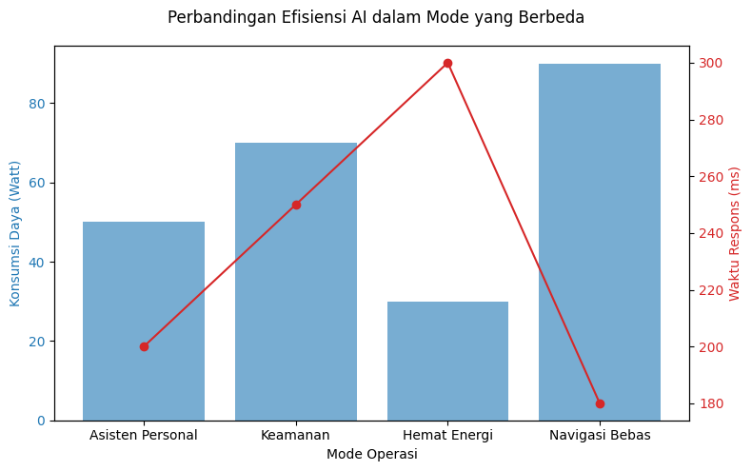

Gambar 2. Perbandingan Efisiensi AI Assistant X-3000 dalam Mode yang Berbeda

## 2.6 Troubleshooting Instalasi dan Konfigurasi

Setelah melakukan instalasi dan konfigurasi AI Assistant X-3000, pengguna mungkin mengalami beberapa kendala teknis. Bagian ini menyediakan **solusi cepat untuk permasalahan umum**, termasuk **koneksi jaringan, kalibrasi sensor, dan pengoperasian awal perangkat**.

### 2.6.1 Identifikasi Masalah Umum

Masalah yang sering terjadi dapat dikategorikan dalam beberapa aspek utama, seperti **koneksi Wi-Fi, Bluetooth, aktivasi perangkat, dan respons sensor**. Tabel 2.4 berisi daftar permasalahan yang paling sering terjadi selama instalasi dan konfigurasi, beserta solusi yang direkomendasikan.

Tabel 2. Troubleshooting Permasalahan Umum AI Assistant X-3000

| Kategori Masalah | Gejala | Penyebab Kemungkinan | Solusi |
| --- | --- | --- | --- |
| Perangkat Tidak Menyala | Tidak ada respons saat tombol daya ditekan | Baterai kosong atau komponen daya rusak | Pastikan perangkat terisi daya minimal **30 menit**, lalu coba nyalakan ulang |
| Koneksi Wi-Fi Gagal | Perangkat tidak dapat terhubung ke Wi-Fi | Kesalahan kata sandi atau router tidak kompatibel | Pastikan Wi-Fi **2.4GHz/5GHz** diaktifkan dan masukkan kata sandi dengan benar |
| Bluetooth Tidak Terdeteksi | AI Assistant tidak muncul dalam daftar perangkat Bluetooth | Mode pairing tidak aktif atau gangguan sinyal | Aktifkan ulang Bluetooth di perangkat dan coba lagi dalam jarak **<10 meter** |
| Sensor Tidak Merespons | LiDAR atau kamera tidak berfungsi saat navigasi | Kotoran atau hambatan menghalangi sensor | Bersihkan sensor dengan kain lembut dan coba ulangi kalibrasi |
| Pengenalan Wajah/Suara Gagal | AI tidak mengenali pengguna yang telah terdaftar | Cahaya ruangan terlalu gelap atau suara terlalu berisik | Pastikan ruangan cukup terang dan ulangi kalibrasi di lingkungan yang tenang |

### 2.6.2 Prosedur Reset Perangkat

Jika AI Assistant X-3000 mengalami error yang tidak dapat diperbaiki dengan troubleshooting dasar, pengguna dapat melakukan **reset perangkat ke pengaturan pabrik**.

* **Soft Reset (Restart Sederhana)**
* Tekan tombol **Daya** selama **10 detik**, lalu lepaskan.
* Perangkat akan **memulai ulang sistem operasi** tanpa menghapus data pengguna.
* **Hard Reset (Pengembalian ke Pengaturan Awal)**

Jika masalah berlanjut, lakukan **reset pabrik** dengan langkah berikut:

1. Tekan dan tahan **Tombol Daya + Volume Naik** selama **15 detik** hingga layar masuk ke **Recovery Mode**.
2. Pilih opsi **"Reset ke Pengaturan Pabrik"** menggunakan layar sentuh.
3. Konfirmasi reset dengan memilih **"Ya"**, lalu tunggu hingga proses selesai.

**Catatan:** Hard reset akan **menghapus semua data pengguna**, termasuk pengaturan Wi-Fi dan kalibrasi wajah/suara.

### 2.6.3 Alur Troubleshooting Masalah Umum

Gambar 2.9 menunjukkan langkah-langkah troubleshooting untuk beberapa masalah umum, dengan alur yang mudah diikuti oleh pengguna.

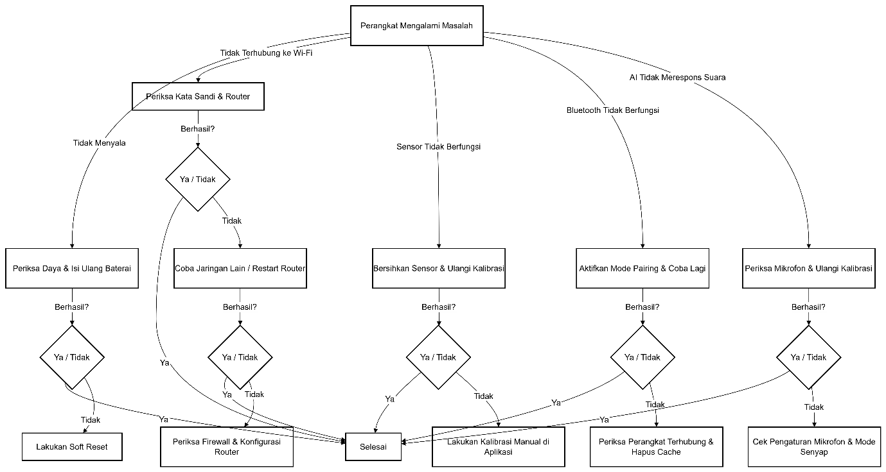

Gambar 2. Flowchart Troubleshooting Instalasi dan Konfigurasi

### 2.6.4 Troubleshooting Tambahan untuk Sensor dan Navigasi

Jika AI Assistant X-3000 mengalami **kesalahan dalam navigasi atau sensor**, langkah berikut dapat membantu:

* + 1. **Kalibrasi Ulang Sensor Navigasi**
* Buka menu **"Kalibrasi Sensor"** di aplikasi AI Assistant X-3000.
* Letakkan perangkat di **permukaan datar**, lalu pilih opsi **"Kalibrasi Otomatis"**.
* Sistem akan **mengatur ulang sensitivitas roda dan sensor LiDAR**.
  + 1. **Pemeriksaan Lingkungan Navigasi**
* Pastikan ruangan memiliki **pencahayaan yang cukup** agar kamera AI dapat bekerja optimal.
* Jauhkan objek kecil seperti **kabel atau benda transparan** yang dapat mengganggu sensor navigasi.

**Jika setelah kalibrasi AI masih mengalami gangguan navigasi, pengguna dapat mencoba Hard Reset sebagai langkah terakhir.**

## 2.7 Kesimpulan dan Langkah Selanjutnya

Setelah menyelesaikan proses **instalasi dan konfigurasi AI Assistant X-3000**, perangkat kini siap digunakan dengan berbagai fitur yang telah dikustomisasi sesuai dengan kebutuhan pengguna.

### 2.7.1 Ringkasan Instalasi dan Konfigurasi

Berikut adalah poin-poin utama yang telah dibahas dalam BAB 2:

1. **Unboxing dan Perakitan** → Pengguna memastikan kelengkapan perangkat, melakukan pemeriksaan awal, dan memasang AI Assistant X-3000 pada **charging dock**.
2. **Panduan Instalasi Fisik** → Pemilihan **lokasi optimal**, memastikan kondisi lingkungan yang sesuai, serta prosedur pengisian daya pertama kali.
3. **Konfigurasi Awal dan Pengaturan Perangkat** → Pengguna melakukan **pemilihan bahasa**, **pengaturan Wi-Fi/Bluetooth**, **registrasi akun**, serta **kalibrasi wajah dan suara**.
4. **Integrasi dengan Perangkat Smart Home dan IoT** → AI Assistant X-3000 dapat dihubungkan dengan berbagai perangkat pintar dan asisten virtual (**Google Assistant, Alexa, Siri**).
5. **Pengaturan Mode Operasi** → Perangkat memiliki **empat mode utama** yang dapat diaktifkan sesuai dengan kebutuhan pengguna.
6. **Troubleshooting Instalasi dan Konfigurasi** → Panduan penyelesaian masalah umum terkait koneksi, sensor, kalibrasi, dan pengoperasian AI Assistant X-3000.

Dengan menyelesaikan langkah-langkah di atas, AI Assistant X-3000 telah **dioptimalkan untuk lingkungan pengguna dan siap digunakan**.

### 2.7.2 Langkah Selanjutnya

Sekarang, pengguna dapat mulai **menjelajahi berbagai fitur dan kemampuan AI Assistant X-3000**. Berikut adalah beberapa langkah yang direkomendasikan setelah konfigurasi selesai:

* + - 1. **Coba Perintah Suara dan Fitur Asisten Personal**
* Gunakan perintah seperti: *"AI Assistant, apa agendaku hari ini?"*
* Uji fitur **pengingat, kalender, dan kontrol perangkat pintar** melalui perintah suara.
  + - 1. **Eksplorasi Mode Keamanan dan Pemantauan Rumah**
* Pastikan AI Assistant X-3000 terhubung dengan **kamera keamanan dan kunci pintu pintar**.
* Uji kemampuan AI dalam **mendeteksi pergerakan dan mengirim notifikasi ke aplikasi mobile**.
  + - 1. **Optimalkan Integrasi dengan Smart Home**
* Sinkronisasi AI Assistant X-3000 dengan perangkat **lampu pintar, termostat, atau sistem hiburan rumah**.
* Atur **rutinitas otomatis**, seperti *"Nyalakan lampu saat matahari terbenam."*
  + - 1. **Pastikan AI Selalu Diperbarui**
* Periksa secara berkala pembaruan **firmware dan software** melalui aplikasi mobile.
* Pastikan sistem AI **selalu terkoneksi ke internet** untuk mendapatkan pembaruan keamanan terbaru.

### 2.7.3 Rekomendasi Pemeliharaan untuk Kinerja Optimal

Agar AI Assistant X-3000 tetap bekerja dengan baik dalam jangka panjang, lakukan pemeliharaan berkala seperti:

Tabel 2.6 Rekomendasi Pemeliharaan untuk Kinerja Optimal

|  |  |  |
| --- | --- | --- |
| Komponen | Frekuensi Pemeliharaan | Langkah Pemeliharaan |
| Baterai & Daya | Setiap 3 bulan | Kalibrasi ulang daya dengan mengosongkan dan mengisi penuh baterai. |
| Sensor LiDAR & Kamera | Setiap 2 minggu | Bersihkan sensor dengan kain lembut untuk menghindari gangguan deteksi. |
| Koneksi Jaringan | Jika terjadi masalah | Pastikan router diperbarui dan tidak ada gangguan sinyal. |
| Pengenalan Suara/Wajah | Jika respons berkurang | Ulangi kalibrasi suara atau wajah di pengaturan perangkat. |

# BAB 3 PENGGUNAAN LANJUTAN AI ASSISTANT X-3000

Setelah AI Assistant X-3000 berhasil dikonfigurasi, pengguna dapat **memanfaatkan berbagai fitur canggih untuk meningkatkan efisiensi dan kenyamanan dalam kehidupan sehari-hari**. Bab ini akan membahas **navigasi, interaksi, automasi tugas, analisis data, serta penerapan AI dalam berbagai lingkungan**.

## 3.1 Navigasi dan Interaksi dengan AI Assistant X-3000

AI Assistant X-3000 dirancang untuk memberikan **interaksi yang fleksibel dan intuitif**, memungkinkan pengguna memilih metode komunikasi yang paling sesuai dengan kebiasaan mereka.

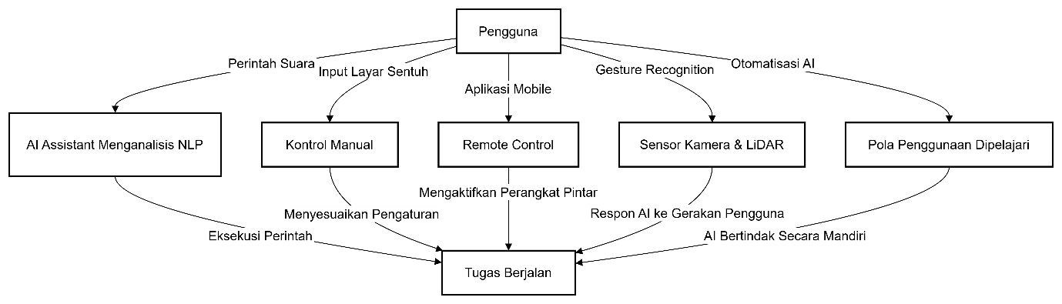

Gambar 3. Alur Interaksi AI Assistant X-3000

1. **Perintah Suara**

AI Assistant X-3000 menggunakan **Natural Language Processing (NLP)** yang memungkinkan robot memahami bahasa manusia secara kontekstual.

**Keunggulan:**

* Mampu mengenali **aksen dan variasi bahasa**, termasuk dialek lokal.
* Respon lebih cepat berkat **AI Neural Engine v3.1** yang memproses perintah secara real-time.
* Dapat memahami **perintah bertingkat** (*"Nyalakan lampu, lalu atur ke mode santai."*).

**Contoh Interaksi:**

* *"AI Assistant, apa jadwal saya hari ini?"*
* *"Matikan AC dan redupkan lampu di kamar tidur."*

1. **Layar Sentuh**

Tersedia pada panel LCD AI Assistant X-3000, memungkinkan navigasi visual untuk pengaturan yang lebih mendetail.

**Keunggulan:**

* Memungkinkan pengguna yang kurang nyaman dengan perintah suara untuk tetap mengontrol perangkat.
* Tampilan visual mempermudah pengelolaan perangkat smart home yang terhubung.

**Contoh Penggunaan:**

* Melihat daftar perangkat pintar yang sedang aktif.
* Menyesuaikan volume AI Assistant tanpa menggunakan perintah suara.

1. **Aplikasi Mobile**

Dapat digunakan untuk **pengendalian jarak jauh**, pemantauan status, dan penyesuaian pengaturan.

**Keunggulan:**

* Kontrol dari mana saja, bahkan ketika pengguna tidak berada di rumah.
* Sinkronisasi otomatis dengan kalender dan perangkat smart home.

**Contoh Penggunaan:**

* Menyalakan AI Assistant sebelum tiba di rumah.
* Melihat riwayat interaksi AI dan menganalisis laporan penggunaan.

1. **Gesture Recognition (Pengenalan Gerakan)**

Menggunakan **sensor kamera dan LiDAR** untuk mengenali gestur pengguna sebagai bentuk perintah.

**Keunggulan:**

* Sangat berguna dalam lingkungan yang tenang atau saat pengguna tidak dapat berbicara.
* Dapat dikustomisasi untuk mengenali gestur tertentu.

**Contoh Penggunaan:**

* Melambaikan tangan untuk menyalakan AI Assistant.
* Menggunakan isyarat jempol ke atas untuk menaikkan volume musik.

1. **Automasi Berbasis AI (Tanpa Perintah Langsung)**

AI Assistant X-3000 dapat bertindak secara **proaktif** berdasarkan kebiasaan pengguna tanpa perlu perintah eksplisit.

**Keunggulan:**

* Mengurangi kebutuhan interaksi manual.
* AI dapat **belajar dari pola aktivitas pengguna** untuk memberikan rekomendasi otomatis.

**Contoh Penggunaan:**

* AI menyesuaikan pencahayaan rumah secara otomatis berdasarkan waktu tidur pengguna.
* AI mengaktifkan mode keamanan ketika mendeteksi pengguna meninggalkan rumah.

## 3.2 Automasi Tugas dengan AI Assistant X-3000

Automasi adalah salah satu fitur utama yang membuat AI Assistant X-3000 lebih **efisien dibandingkan asisten virtual biasa**. Robot ini tidak hanya mengeksekusi perintah, tetapi juga **mempelajari pola penggunaan dan menawarkan solusi otomatis untuk meningkatkan kenyamanan pengguna**.

Tabel 3. Contoh Skenario Automasi AI Assistant X-3000

|  |  |
| --- | --- |
| Skenario | Deskripsi Automasi |
| Manajemen Waktu | AI mengatur jadwal dan memberikan pengingat secara otomatis berdasarkan pola aktivitas harian. |
| Kontrol Perangkat | Lampu, AC, dan perangkat smart home lainnya dapat dinyalakan/mati secara otomatis sesuai jadwal atau kondisi tertentu. |
| Keamanan Otomatis | AI mendeteksi gerakan mencurigakan dan mengirim peringatan jika ada aktivitas tidak dikenal. |
| Asisten Rumah Tangga | AI dapat menyarankan waktu optimal untuk membersihkan rumah, menyiram tanaman, atau mengelola peralatan rumah tangga. |

1. **Automasi Berbasis Rutinitas**

AI Assistant X-3000 dapat mengotomatisasi berbagai aktivitas berdasarkan **jadwal dan preferensi pengguna**.

**Keunggulan:**

* Menjalankan tugas **tanpa perlu perintah langsung setiap kali**.
* Dapat dikonfigurasi melalui aplikasi atau secara otomatis belajar dari kebiasaan pengguna.

**Contoh Penggunaan:**

* AI secara otomatis **menyalakan lampu dan AC pada pukul 18:00** setiap hari ketika pengguna biasanya pulang ke rumah.
* AI secara otomatis **memutar musik pagi yang disukai pengguna** setelah mendeteksi aktivitas bangun tidur.

1. **Automasi dalam Kontrol Perangkat Smart Home**

AI Assistant X-3000 dapat menghubungkan dan mengendalikan berbagai perangkat rumah pintar.

**Keunggulan:**

* Sinkronisasi dengan **lampu, AC, termostat, kunci pintar, dan sistem keamanan rumah**.
* Mode **ekosistem pintar** memungkinkan AI bekerja bersama perangkat lain untuk mengoptimalkan kenyamanan rumah.

**Contoh Penggunaan:**

* AI menyesuaikan **suhu ruangan** berdasarkan pola cuaca dan jadwal pengguna.
* AI mengontrol kunci pintu pintar, **mengunci rumah secara otomatis saat tidak ada penghuni**.

1. **Automasi dalam Keamanan dan Pemantauan**

AI Assistant X-3000 dilengkapi dengan **sensor keamanan dan kamera pintar** untuk meningkatkan keamanan rumah.

**Keunggulan:**

* **Mendeteksi gerakan mencurigakan** dan mengirimkan peringatan ke pengguna.
* Dapat **mengenali wajah pengguna terdaftar** untuk mencegah akses yang tidak sah.

**Contoh Penggunaan:**

* AI secara otomatis **mengaktifkan mode keamanan di malam hari** jika tidak ada pergerakan di dalam rumah.
* Jika AI mendeteksi wajah yang tidak dikenali **berada di dekat pintu masuk**, ia akan mengaktifkan alarm dan mengirim notifikasi ke ponsel pengguna.

1. **Automasi dalam Asisten Rumah Tangga**

AI dapat membantu pengguna **menjalankan aktivitas sehari-hari dengan lebih efisien**, termasuk mengatur jadwal dan tugas rumah tangga.

**Keunggulan:**

* Membantu mengingatkan pengguna tentang tugas penting.
* Dapat mengintegrasikan berbagai perangkat rumah tangga untuk membuat rutinitas lebih efisien.

**Contoh Penggunaan:**

* AI mengingatkan pengguna untuk **menyiram tanaman setiap pagi pukul 08:00**.
* AI membantu **memantau stok bahan makanan di kulkas** dan memberikan notifikasi jika ada barang yang hampir habis.

## 3.3 Analisis Data dan Laporan Kinerja AI

AI Assistant X-3000 memiliki **kemampuan analitik yang canggih** untuk membantu pengguna memahami bagaimana perangkat ini digunakan dalam kehidupan sehari-hari. **Data penggunaan ini dikumpulkan, dianalisis, dan disajikan dalam bentuk laporan yang dapat diakses melalui aplikasi mobile atau panel kontrol AI.**

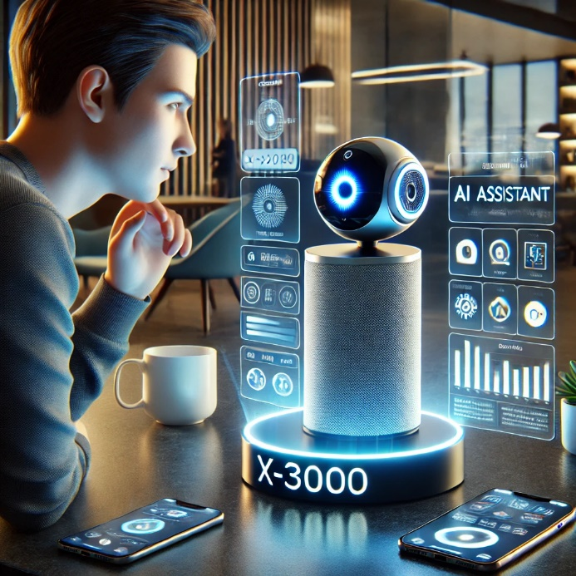

Gambar 3.2 Ilustrasi Interaksi AI Assistant X-3000 melalui Berbagai Metode

* 1. **Jenis Data yang Dikumpulkan oleh AI Assistant X-3000**

AI Assistant X-3000 mengumpulkan data yang relevan dengan kebiasaan pengguna dan kinerja perangkat untuk meningkatkan akurasi dan efisiensi sistem.

**Kategori Data yang Dicatat:**

|  |  |
| --- | --- |
| Jenis Data | Deskripsi |
| Frekuensi Penggunaan | Berapa kali AI digunakan untuk tugas tertentu (perintah suara, kontrol smart home, pengingat). |
| Respons AI | Waktu yang dibutuhkan AI untuk memproses dan merespons perintah. |
| Efektivitas Automasi | Seberapa sering AI berhasil mengeksekusi tugas otomatis dengan benar. |
| Integrasi IoT | Data tentang perangkat smart home yang paling sering dikendalikan. |
| Analisis Perintah Suara | Kata-kata atau pola bahasa yang sering digunakan pengguna untuk berinteraksi dengan AI. |

**Catatan:** Semua data yang dikumpulkan dienkripsi dan hanya dapat diakses oleh pengguna untuk menjaga privasi dan keamanan informasi.

* 1. **Cara AI Menganalisis Data**

AI Assistant X-3000 menggunakan **algoritma pembelajaran mesin (machine learning)** untuk menganalisis tren penggunaan dan memberikan saran kepada pengguna.

**Langkah-langkah Analisis Data:**

1. **Pengumpulan Data:** AI merekam setiap interaksi pengguna.
2. **Pemrosesan dan Klasifikasi:** Data diolah untuk mengidentifikasi pola penggunaan.
3. **Prediksi Perilaku:** AI mulai menyesuaikan respon dan memberikan rekomendasi otomatis berdasarkan pola yang terdeteksi.
4. **Laporan Kinerja:** Hasil analisis ditampilkan dalam bentuk visual di aplikasi atau layar AI Assistant X-3000.

**Sebagai contoh, jika pengguna sering menyalakan lampu dan AC pukul 18:00, AI akan merekomendasikan automasi rutin untuk menghemat energi.**

* 1. **Visualisasi Data: Grafik Penggunaan AI Assistant X-3000**

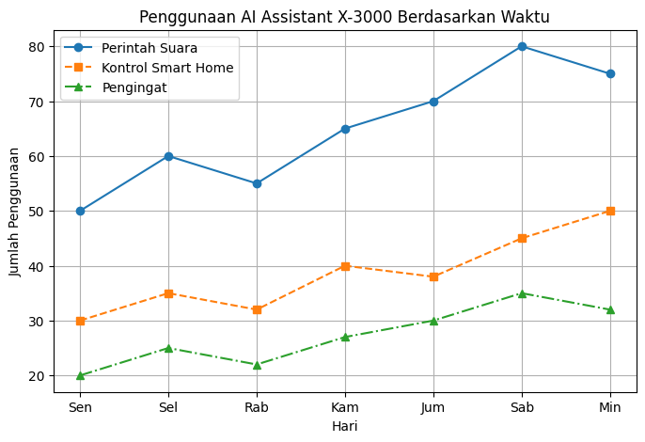

Gambar 3. Penggunaan AI Assistant X-3000 Berdasarkan Waktu

**Gambar 3.3** menunjukkan pola interaksi pengguna dengan AI Assistant X-3000 dalam satu minggu. Perintah suara (garis biru) paling sering digunakan, dengan lonjakan signifikan menjelang akhir pekan, menunjukkan bahwa pengguna lebih aktif berinteraksi saat waktu luang. Kontrol smart home (garis oranye) meningkat bertahap sepanjang minggu, terutama mulai Kamis hingga Minggu, mengindikasikan penggunaan perangkat rumah pintar yang lebih tinggi di akhir pekan. Pengingat (garis hijau) memiliki pola penggunaan yang stabil dengan sedikit peningkatan menjelang akhir pekan, menandakan AI digunakan secara konsisten untuk membantu mengatur jadwal harian.

## 3.4 Penggunaan dalam Lingkungan Berbeda

AI Assistant X-3000 dapat beradaptasi dengan berbagai **lingkungan penggunaan**, memberikan efisiensi dan kenyamanan lebih dalam skenario yang berbeda.

Tabel 3. Optimalisasi Fitur AI Assistant X-3000 di Berbagai Lingkungan

|  |  |
| --- | --- |
| ingkungan | Fitur yang Paling Optimal |
| Rumah Pintar | Kontrol perangkat IoT, mode asisten personal, perintah suara. |
| Kantor Pintar | Pengingat otomatis, manajemen jadwal, integrasi dengan kalender digital. |
| Industri & Logistik | Navigasi bebas, pemantauan inventaris, laporan analitik otomatis. |

* + 1. **AI Assistant X-3000 dalam Rumah Pintar**

AI Assistant X-3000 dapat digunakan untuk **mengelola rumah secara otomatis**, meningkatkan kenyamanan dan keamanan.

**Fitur Unggulan untuk Rumah Pintar:**

* **Kontrol Smart Home:** AI dapat mengatur lampu, suhu ruangan, dan keamanan rumah sesuai dengan jadwal pengguna.
* **Manajemen Keamanan:** AI dapat **mendeteksi wajah penghuni rumah** dan **mendeteksi gerakan mencurigakan** di sekitar rumah.
* **Pengaturan Rutinitas:** AI dapat **mematikan atau menyalakan perangkat elektronik** berdasarkan pola penggunaan.
  + 1. **AI Assistant X-3000 dalam Lingkungan Kantor**

Di lingkungan kantor, AI dapat **membantu meningkatkan efisiensi kerja dan pengelolaan tugas harian**.

**Fitur Unggulan untuk Kantor:**

* **Manajemen Jadwal:** AI dapat **mengatur rapat, mengirim pengingat, dan mengelola kalender digital**.
* **Kolaborasi Tim:** AI dapat **menghubungkan perangkat kantor dan membantu dalam konferensi virtual**.
* **Keamanan Data:** AI dapat **mengontrol akses masuk ke ruangan kerja dengan sistem autentikasi wajah atau suara**.
  + 1. **AI Assistant X-3000 dalam Lingkungan Industri dan Logistik**

AI Assistant X-3000 juga dapat digunakan di **industri dan gudang** untuk **mengoptimalkan manajemen inventaris dan pemantauan area kerja**.

**Fitur Unggulan untuk Industri:**

* **Navigasi Bebas:** AI dapat **bergerak di dalam gudang** untuk mengawasi stok barang atau mendeteksi area yang membutuhkan perhatian.
* **Analisis Data Operasional:** AI dapat **melaporkan jumlah stok barang dan memberikan rekomendasi pemesanan ulang**.
* **Otomasi Tugas Rutin:** AI dapat **mengoptimalkan distribusi tenaga kerja dengan memberikan notifikasi kepada staf berdasarkan data real-time**.

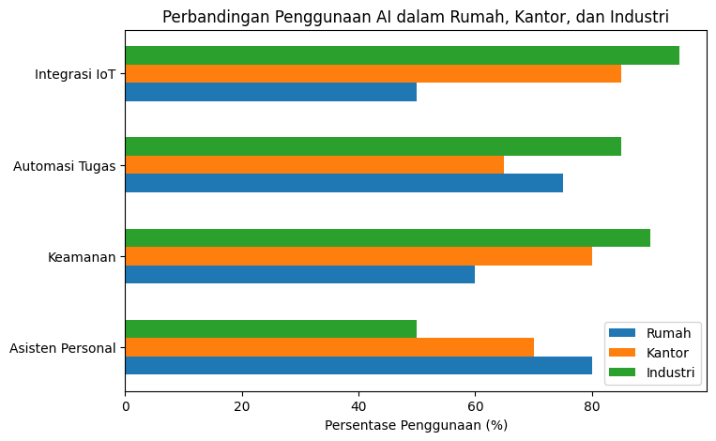

Gambar 3. Perbandingan Penggunaan AI dalam Rumah, Kantor, dan Industri

**Gambar 3.4** menunjukkan distribusi penggunaan fitur utama **AI Assistant X-3000** dalam tiga lingkungan berbeda: **Rumah, Kantor, dan Industri**.

* **Di Rumah**, fitur **Asisten Personal (80%)** dan **Automasi Tugas (75%)** menjadi yang paling dominan, mencerminkan kebutuhan pengguna untuk kenyamanan dan otomatisasi sehari-hari.
* **Di Kantor**, AI lebih sering digunakan untuk **Keamanan (80%)** dan **Integrasi IoT (85%)**, yang berperan dalam melindungi data serta menghubungkan berbagai perangkat kerja secara efisien.
* **Di Industri**, fitur **Keamanan (90%)** dan **Integrasi IoT (95%)** sangat diandalkan untuk pemantauan gudang, manajemen produksi, dan kontrol otomatisasi dalam skala besar.

# BAB 4 PEMELIHARAAN DAN KEAMANAN AI ASSISTANT X-3000

AI Assistant X-3000 dirancang untuk memiliki daya tahan tinggi dan dapat digunakan dalam berbagai lingkungan. Namun, agar performanya tetap optimal dalam jangka panjang, pengguna perlu melakukan **pemeliharaan rutin** serta memahami bagaimana perangkat ini menjaga **keamanan data dan privasi**. Bab ini akan membahas langkah-langkah pemeliharaan, sistem keamanan, serta proses pembaruan firmware yang penting bagi pengguna.

## 4.1 Pemeliharaan Rutin dan Optimasi Perangkat

Agar AI Assistant X-3000 tetap berfungsi dengan optimal dalam jangka panjang, pengguna perlu melakukan **pemeliharaan rutin** terhadap perangkat ini. Perawatan yang tepat dapat **memastikan kinerja AI tetap responsif, daya tahan baterai lebih lama, serta menghindari malfungsi akibat debu atau gangguan perangkat lunak**.

### 4.1.1 Pemeliharaan Hardware

Sebagai perangkat berbasis AI yang dilengkapi dengan berbagai sensor dan komponen fisik, **AI Assistant X-3000 membutuhkan pemeliharaan hardware berkala** agar tetap akurat dan berfungsi dengan baik. Berikut adalah beberapa bagian utama yang perlu diperhatikan:

* + - 1. **Pembersihan Sensor dan Kamera**
* AI Assistant X-3000 menggunakan sensor **LiDAR, kamera RGB, dan sensor inframerah** untuk navigasi dan pengenalan wajah.
* **Debu atau kotoran pada sensor dapat mengganggu respons perangkat**, menyebabkan kesalahan dalam navigasi atau pengenalan pengguna.
* **Cara membersihkan sensor:**
* Gunakan **kain mikrofiber kering** untuk mengelap sensor dan kamera.
* Jika terdapat noda membandel, gunakan **tisu pembersih lensa atau alkohol isopropil 70%**.
* Hindari penggunaan **cairan pembersih keras** yang dapat merusak lapisan sensor.

**Pembersihan sensor dan kamera secara berkala akan memastikan AI dapat mengenali lingkungan dan wajah pengguna dengan akurasi tinggi.**

* + - 1. **Pemeriksaan Daya dan Pengisian Baterai**

AI Assistant X-3000 dilengkapi dengan **baterai lithium-ion** yang dirancang untuk penggunaan jangka panjang. Namun, agar baterai tetap optimal, pengguna harus memperhatikan cara pengisian dan perawatan daya.

* **Hindari penggunaan perangkat saat sedang mengisi daya** untuk mencegah panas berlebih.
* **Gunakan charger asli yang disediakan** untuk mencegah fluktuasi daya yang dapat merusak baterai.
* **Lakukan kalibrasi baterai setiap 3 bulan sekali:**
  + Kosongkan baterai hingga **di bawah 10%** sebelum mengisi daya kembali hingga **100%**.
  + Hindari membiarkan baterai **di bawah 5% dalam waktu lama** karena dapat menurunkan kapasitas baterai.
  + Jangan terlalu sering membiarkan baterai **terus diisi setelah mencapai 100%** untuk mencegah overcharging.

**Pemeliharaan baterai yang baik dapat memperpanjang umur baterai hingga 2-3 tahun tanpa degradasi signifikan.**

* + - 1. **Menjaga Kebersihan Casing dan Layar Sentuh**
* **Casing perangkat perlu dibersihkan secara rutin** untuk menghindari debu menempel di ventilasi pendingin.
* **Gunakan kain lembut** untuk membersihkan permukaan perangkat.
* **Layar sentuh harus dijaga kebersihannya** agar tetap responsif terhadap sentuhan.
* Hindari **menekan layar terlalu keras** yang dapat menyebabkan kerusakan piksel.

**Dengan menjaga kebersihan perangkat, AI Assistant X-3000 akan tetap terlihat seperti baru dan berfungsi tanpa hambatan fisik.**

### 4.1.2 Pemeliharaan Software

Selain pemeliharaan hardware, **optimasi software** juga penting agar AI Assistant X-3000 tetap berfungsi dengan cepat dan akurat. Berikut beberapa cara untuk memastikan software selalu dalam kondisi terbaik:

* + - * 1. **Pembaruan Sistem Operasi dan Firmware**

AI Assistant X-3000 berjalan dengan **AI-X OS**, sistem operasi berbasis AI yang terus diperbarui untuk meningkatkan **kecepatan, responsivitas, serta keamanan perangkat**.

* **Cek pembaruan secara berkala melalui aplikasi mobile AI Assistant X-3000.**
* Pastikan perangkat selalu menggunakan **versi firmware terbaru** untuk menghindari bug atau kerentanan keamanan.
* Pembaruan firmware bisa dilakukan melalui jaringan Wi-Fi secara **Over-The-Air (OTA)** dengan langkah berikut:
  1. Buka aplikasi AI Assistant X-3000 di ponsel.
  2. Pilih menu **Pengaturan > Pembaruan Sistem**.
  3. Jika ada versi baru, pilih **Unduh dan Instal**.
  4. AI Assistant X-3000 akan melakukan reboot otomatis setelah pembaruan selesai.

**Memastikan firmware tetap up-to-date akan meningkatkan performa AI serta menjaga kompatibilitas dengan perangkat lain.**

* + - * 1. **Menghapus Cache dan Data Lama**

Seiring waktu, AI Assistant X-3000 akan mengumpulkan **data penggunaan, riwayat perintah suara, serta cache sistem**. Jika tidak dikelola dengan baik, hal ini dapat memperlambat performa AI.

* **Buka menu "Pembersihan Data" di aplikasi AI Assistant X-3000 untuk menghapus cache sistem.**
* **Atur agar histori perintah suara dan interaksi dihapus otomatis setiap 30 hari** untuk meningkatkan privasi dan kinerja sistem.
* **Restart perangkat minimal seminggu sekali** untuk mencegah error yang muncul akibat akumulasi data sementara.

**Menghapus cache secara berkala akan memastikan AI Assistant X-3000 tetap cepat dan responsif.**

* + - * 1. **Reset Pabrik Jika Diperlukan**

Jika AI Assistant X-3000 mengalami **penurunan kinerja atau kesalahan sistem yang tidak bisa diperbaiki dengan update**, pengguna bisa melakukan **reset pabrik**.

**Langkah-langkah reset pabrik:**

* 1. Tekan dan tahan tombol **Daya + Volume Naik** selama **15 detik** hingga layar masuk ke **Recovery Mode**.
  2. Pilih opsi **"Reset ke Pengaturan Pabrik"** menggunakan layar sentuh.
  3. Konfirmasi reset dengan memilih **"Ya"**, lalu tunggu hingga proses selesai.
  4. AI Assistant X-3000 akan kembali ke pengaturan awal seperti saat pertama kali digunakan.

**Reset hanya diperlukan jika terjadi error sistem yang signifikan dan tidak bisa diatasi dengan metode lain.**

### 4.1.3 Jadwal Pemeliharaan yang Direkomendasikan

Tabel 4.1 Jadwal Pemeliharaan Rutin AI Assistant X-3000

|  |  |  |
| --- | --- | --- |
| Komponen | Frekuensi Pemeliharaan | Langkah Pemeliharaan |
| Sensor & Kamera | Setiap 2 minggu | Bersihkan dengan kain mikrofiber untuk memastikan akurasi deteksi. |
| Baterai & Daya | Setiap 3 bulan | Kalibrasi ulang dengan mengisi daya penuh dan mengosongkan hingga 10%. |
| Sistem Operasi | Jika ada update | Perbarui firmware melalui aplikasi untuk mendapatkan fitur terbaru. |
| Cache & Data Lama | Setiap 1 bulan | Hapus histori interaksi dan cache sistem untuk performa optimal. |
| Reset Pabrik | Jika diperlukan | Lakukan jika perangkat mengalami error yang tidak bisa diperbaiki dengan update. |

Dengan mengikuti jadwal pemeliharaan ini, AI Assistant X-3000 akan tetap optimal dan siap digunakan kapan saja.

## 4.2 Keamanan Data dan Privasi Pengguna

Sebagai perangkat yang **selalu terhubung ke internet dan berinteraksi dengan pengguna secara langsung**, AI Assistant X-3000 memiliki sistem keamanan yang canggih untuk **melindungi privasi pengguna serta memastikan bahwa data yang dikumpulkan tidak disalahgunakan**.

### 4.2.1 Sistem Enkripsi dan Proteksi Data

AI Assistant X-3000 menggunakan **protokol keamanan tingkat tinggi** untuk memastikan bahwa semua komunikasi dan data pengguna tetap aman dari serangan siber atau kebocoran data.

Tabel 4. Teknologi yang Digunakan untuk Keamanan Data

|  |  |
| --- | --- |
| Teknologi Keamanan | Fungsi |
| Enkripsi AES-256 | Melindungi komunikasi data antara AI Assistant dan perangkat lain. |
| TLS 1.3 | Mengamankan koneksi antara AI dan server cloud saat pembaruan sistem. |
| Sertifikasi GDPR & ISO 27001 | Memastikan standar internasional dalam pengelolaan dan perlindungan data pengguna. |
| Mode Data Lokal | Memungkinkan AI bekerja tanpa mengunggah data ke cloud untuk privasi lebih tinggi. |

**Cara Kerja Enkripsi:**

* **Saat AI menerima perintah suara atau mengontrol perangkat IoT**, data dikodekan dengan **AES-256 sebelum dikirim ke cloud** untuk pemrosesan lebih lanjut.
* **Saat AI melakukan pembaruan sistem**, semua data yang diunduh melewati koneksi aman berbasis **TLS 1.3**, mencegah potensi penyadapan.
* **Mode Data Lokal** memungkinkan pengguna untuk **menonaktifkan penyimpanan cloud**, sehingga semua data hanya diproses di perangkat tanpa dikirim ke server eksternal.

### 4.2.2 Autentikasi dan Kontrol Akses

Selain perlindungan data, AI Assistant X-3000 menggunakan sistem autentikasi yang memastikan **hanya pengguna yang berwenang yang dapat mengakses dan mengontrol perangkat**.

Tabel 4. Metode Autentikasi yang Digunakan

|  |  |
| --- | --- |
| Metode Autentikasi | Fungsi |
| Autentikasi Multi-Faktor (MFA) | Menggunakan kombinasi kata sandi dan verifikasi biometrik untuk login aplikasi. |
| Pengenalan Wajah | Mengidentifikasi pengguna melalui kamera AI untuk akses yang lebih aman. |
| Pengenalan Suara | Mencegah perintah suara dari orang yang tidak terdaftar. |
| Kata Sandi Dinamis | AI secara otomatis mengubah kata sandi akses dalam waktu tertentu untuk meningkatkan keamanan. |

### 4.2.3 Mode Privasi dan Penghapusan Data

Untuk memberikan fleksibilitas kepada pengguna, AI Assistant X-3000 dilengkapi dengan **berbagai fitur privasi yang dapat dikustomisasi**.

**Mode Privasi Otomatis**

* Pengguna dapat **menonaktifkan kamera dan mikrofon AI secara manual** melalui perintah suara atau aplikasi.
* AI Assistant X-3000 akan menampilkan **indikator lampu merah** jika berada dalam mode privasi, sehingga pengguna yakin bahwa AI tidak sedang merekam atau mendengar suara.

**Contoh perintah suara untuk Mode Privasi:**

* *"AI Assistant, aktifkan Mode Privasi!"*
* *"Matikan mikrofon dan kamera sekarang."*

**Penghapusan Data Otomatis**

* **Riwayat interaksi dan rekaman perintah suara dapat dihapus otomatis setiap 7, 14, atau 30 hari.**
* **Pengguna dapat menghapus semua data secara manual** melalui aplikasi AI Assistant X-3000.

**Langkah-langkah untuk menghapus data secara manual:**

1. Buka aplikasi AI Assistant X-3000.
2. Pilih **Pengaturan > Privasi & Keamanan**.
3. Pilih **"Hapus Riwayat Interaksi"** dan tentukan rentang waktu data yang ingin dihapus.
4. Konfirmasi dengan memasukkan kata sandi atau menggunakan verifikasi biometrik.

**Dengan fitur ini, pengguna dapat mengontrol bagaimana AI menyimpan data dan memastikan tidak ada informasi yang disimpan lebih lama dari yang diperlukan.**

### 4.2.4 Workflow Sistem Keamanan AI Assistant X-3000

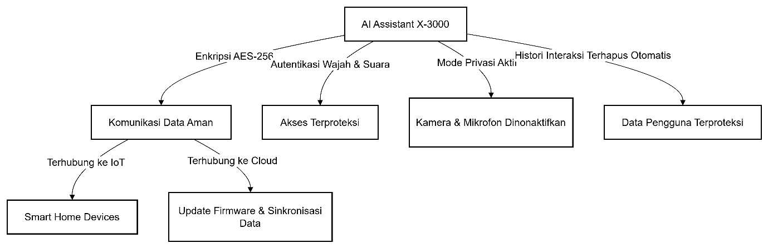

Gambar 4. Diagram Sistem Keamanan dan Privasi AI Assistant X-3000

**Diagram ini menjelaskan bagaimana AI Assistant X-3000 menangani data pengguna dengan aman:**

* **Data dienkripsi sebelum dikirim ke server** untuk pemrosesan.
* **Mode Privasi memastikan kamera dan mikrofon tidak aktif** jika tidak diinginkan.
* **Histori interaksi dapat dihapus otomatis** untuk meningkatkan privasi pengguna.
* **Hanya perangkat yang telah diverifikasi yang dapat mengakses AI Assistant X-3000** melalui IoT atau cloud.

### 4.2.5 Keamanan dalam Integrasi dengan Perangkat Lain

AI Assistant X-3000 dapat terhubung dengan berbagai **perangkat smart home, server cloud, dan aplikasi mobile**. Oleh karena itu, sistem keamanan AI juga dirancang untuk **melindungi ekosistem yang lebih luas**.

**Langkah-langkah pengamanan saat menghubungkan AI dengan perangkat lain:**

1. **Pastikan perangkat IoT yang terhubung sudah memiliki sertifikasi keamanan resmi** (contoh: perangkat bersertifikasi **Zigbee atau Matter**).
2. **Gunakan jaringan Wi-Fi yang aman** dengan enkripsi WPA3 untuk menghindari peretasan.
3. **Aktifkan pemberitahuan keamanan di aplikasi AI Assistant X-3000**, sehingga pengguna mendapat notifikasi jika ada akses mencurigakan.
4. **Batasi izin akses untuk aplikasi pihak ketiga**, hanya mengizinkan integrasi yang benar-benar diperlukan.

## 4.3 Pembaruan Firmware dan Pengembangan AI

Agar AI Assistant X-3000 selalu **berfungsi optimal, aman, dan kompatibel dengan teknologi terbaru**, pembaruan firmware dilakukan secara berkala. Pembaruan ini tidak hanya berisi **perbaikan bug dan peningkatan kinerja**, tetapi juga menambahkan **fitur baru dan lapisan keamanan ekstra**.

### 4.3.1 Cara Memeriksa dan Memperbarui Firmware

Pembaruan firmware AI Assistant X-3000 dapat dilakukan **secara otomatis atau manual** melalui aplikasi pendukung.

Tabel 4. Metode Pembaruan Firmware

|  |  |  |
| --- | --- | --- |
| Metode Pembaruan | Kelebihan | Kapan Digunakan? |
| Over-The-Air (OTA) melalui Wi-Fi | Mudah, cepat, dan tidak memerlukan kabel. | Jika perangkat memiliki koneksi internet stabil. |
| Manual melalui USB atau PC | Dapat dilakukan tanpa internet. | Jika AI Assistant mengalami masalah koneksi Wi-Fi atau gagal update secara OTA. |

* 1. **Langkah-langkah Pembaruan OTA (Over-The-Air):**

1. Pastikan AI Assistant X-3000 **terhubung ke jaringan Wi-Fi yang stabil**.
2. Buka **Aplikasi AI Assistant X-3000** di perangkat mobile.
3. Pilih **Pengaturan > Pembaruan Sistem**.
4. Jika ada versi terbaru, pilih **"Unduh dan Instal"**.
5. AI Assistant X-3000 akan **melakukan reboot otomatis** setelah pembaruan selesai.
   1. **Langkah-langkah Pembaruan Manual melalui USB/PC:**
6. Unduh file firmware terbaru dari situs resmi AI Assistant X-3000.
7. Hubungkan AI Assistant ke PC melalui **kabel USB-C**.
8. Gunakan aplikasi pemulihan bawaan untuk memulai proses instalasi firmware.
9. Ikuti instruksi hingga pembaruan selesai dan perangkat dapat digunakan kembali.

### 4.3.2 Daftar Fitur yang Diperkenalkan dalam Pembaruan Firmware

Setiap pembaruan firmware AI Assistant X-3000 **membawa peningkatan fitur, keamanan, dan kinerja**.

Tabel 4. Fitur yang Diperkenalkan dalam Berbagai Versi Firmware

|  |  |  |
| --- | --- | --- |
| Versi Firmware | Tanggal Rilis | Fitur Baru |
| v2.5.1 | 10 Jan 2024 | Peningkatan kecepatan pemrosesan perintah suara hingga 20%. |
| v2.6.0 | 5 Apr 2024 | Penambahan fitur pengenalan suara berbasis AI yang lebih akurat. |
| v2.7.3 | 20 Jul 2024 | Mode privasi baru yang memungkinkan pengguna menonaktifkan mikrofon dengan sekali sentuh. |
| v2.8.0 | 15 Okt 2024 | Integrasi penuh dengan sistem smart home berbasis Matter dan Zigbee. |
| v2.9.2 | 5 Des 2024 | Pembaruan keamanan besar, meningkatkan enkripsi data dan autentikasi multi-faktor. |

Dengan pembaruan ini, AI Assistant X-3000 terus berkembang menjadi perangkat yang lebih cerdas, aman, dan responsif terhadap kebutuhan pengguna.

### 4.3.3 Workflow Sistem Pembaruan Firmware

**Alur pembaruan firmware:**

* AI Assistant X-3000 **secara otomatis memeriksa pembaruan** saat terhubung ke Wi-Fi.
* Jika ada update, perangkat akan **mengunduh dan memverifikasi file firmware** sebelum memulai instalasi.
* Jika ada **kesalahan dalam pembaruan**, pengguna dapat mencoba ulang atau menggunakan **pemulihan manual via USB/PC**.
* Setelah instalasi selesai, **perangkat akan reboot dan menerapkan fitur baru.**

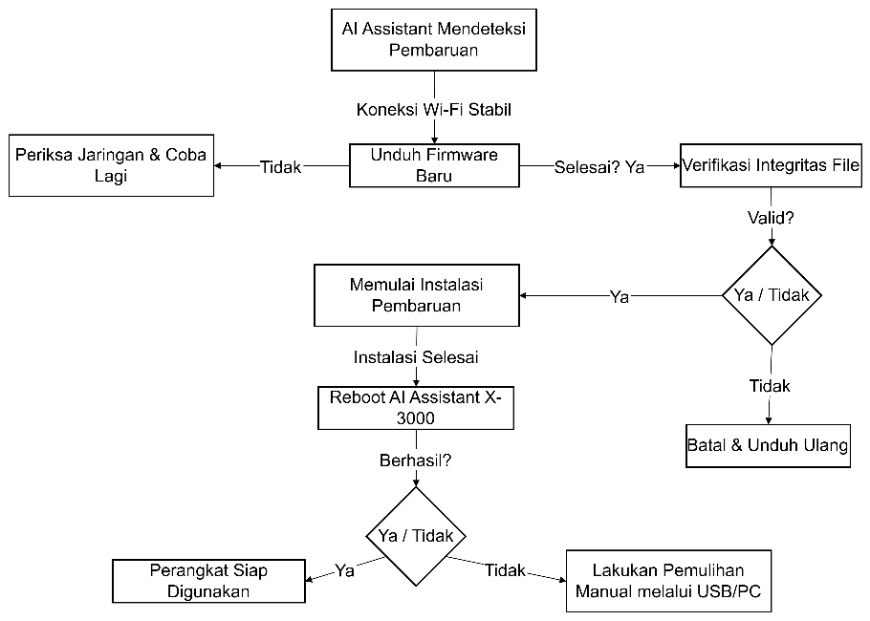

Gambar 4. Flowchart Proses Pembaruan Firmware AI Assistant X-3000

### 4.3.4 Rencana Pengembangan AI Assistant X-3000

Tim pengembang AI Assistant X-3000 terus bekerja untuk meningkatkan teknologi ini agar semakin **cerdas dan dapat beradaptasi dengan berbagai kebutuhan pengguna**.

Tabel 4. Fitur yang Direncanakan untuk Pembaruan Masa Depan

|  |  |
| --- | --- |
| Target Pembaruan | Fitur yang Akan Diperkenalkan |
| v3.0 (Q1 2025) | Dukungan **multi-bahasa real-time** untuk perintah suara. |
| v3.2 (Q2 2025) | Peningkatan **machine learning** untuk otomatisasi berbasis kebiasaan pengguna. |
| v3.5 (Q3 2025) | **Integrasi penuh dengan kendaraan pintar dan sistem navigasi AI.** |
| v4.0 (Q4 2025) | **Asisten virtual berbasis AI generatif** yang dapat melakukan percakapan lebih alami dan memahami konteks lebih kompleks. |

### 4.3.5 Mengapa Pembaruan Firmware Penting?

**Keuntungan dari selalu memperbarui firmware AI Assistant X-3000:**

* **Keamanan yang lebih baik**: Setiap pembaruan mencakup perbaikan keamanan terbaru untuk melindungi data pengguna.
* **Kinerja yang lebih cepat**: Optimasi perangkat lunak meningkatkan kecepatan respons AI.
* **Kompatibilitas lebih luas**: Update memungkinkan AI Assistant X-3000 terhubung dengan lebih banyak perangkat smart home.
* **Fitur baru yang lebih canggih**: Setiap update membawa inovasi yang membuat AI lebih intuitif dan responsif.

# BAB 5 STUDI KASUS DAN PENGALAMAN PENGGUNA

## 5.1 Studi Kasus Implementasi AI Assistant X-3000

### 5.1.1 AI Assistant X-3000 dalam Rumah Pintar

AI Assistant X-3000 memberikan manfaat signifikan dalam **pengelolaan perangkat rumah pintar, keamanan, serta efisiensi energi**. Dengan kemampuan **otomatisasi berbasis kebiasaan pengguna**, AI ini dapat mengoptimalkan konsumsi energi, membantu penghuni rumah dalam tugas sehari-hari, serta meningkatkan keamanan rumah.

**Studi Kasus: Keluarga Arif dan Rumah Pintar yang Lebih Efisien**

Keluarga Azril adalah keluarga urban yang tinggal di **apartemen dengan ekosistem smart home**. Sebelum menggunakan AI Assistant X-3000, mereka harus **mengontrol perangkat secara manual**, termasuk pencahayaan, AC, dan sistem keamanan rumah. Setelah mengintegrasikan AI Assistant X-3000, perubahan yang mereka alami sangat signifikan:

Tabel 5. Perbandingan Sebelum dan Sesudah Menggunakan AI Assistant X-3000

|  |  |  |
| --- | --- | --- |
| Aspek | Sebelum Menggunakan AI | Setelah Menggunakan AI |
| Pengelolaan Energi | AC dan lampu sering lupa dimatikan, menyebabkan tagihan listrik tinggi. | AI mengontrol pencahayaan dan suhu secara otomatis, menghemat hingga **20% energi**. |
| Keamanan Rumah | Harus mengecek CCTV secara manual dan mengunci pintu secara manual. | AI secara otomatis **mendeteksi pergerakan mencurigakan** dan mengaktifkan sistem keamanan. |
| Rutinitas Harian | Semua peralatan rumah tangga harus dikontrol secara manual. | AI otomatis **menyalakan AC, menyesuaikan lampu, dan memutar musik saat pengguna tiba di rumah**. |

**Kesimpulan:** Dengan AI Assistant X-3000, **Keluarga Arif berhasil menghemat waktu dan energi**, serta mendapatkan **keamanan yang lebih baik tanpa perlu interaksi manual yang sering**.

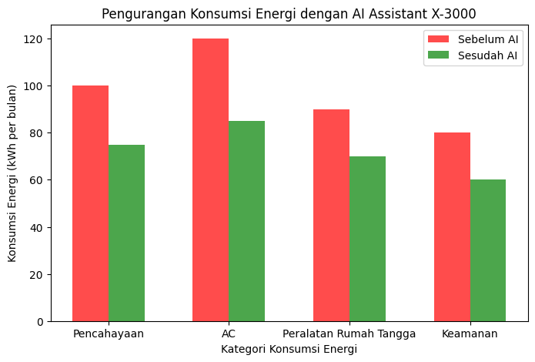

Gambar 5. Pengurangan Konsumsi Energi dengan AI Assistant X-3000

**Gambar 5.1** menunjukkan perbandingan konsumsi energi sebelum dan sesudah penggunaan **AI Assistant X-3000** dalam rumah pintar.

* **Pencahayaan:** AI secara otomatis mengatur lampu sesuai kebutuhan, mengurangi konsumsi energi hingga **25%**.
* **AC (Pendingin Ruangan):** Dengan otomatisasi suhu berdasarkan pola penggunaan, penggunaan listrik untuk AC berkurang **30%**.
* **Peralatan Rumah Tangga:** AI mengoptimalkan penggunaan daya, misalnya **mematikan peralatan saat tidak digunakan**, menghemat **20% energi**.
* **Keamanan:** Sensor AI menggantikan sistem CCTV yang selalu aktif, sehingga konsumsi energi untuk keamanan rumah berkurang **25%**.

**Kesimpulan:** Implementasi AI Assistant X-3000 dalam rumah pintar membantu **mengurangi konsumsi energi secara signifikan**, menghasilkan rumah yang lebih **efisien dan ramah lingkungan**.

## 5.1.2 AI Assistant X-3000 dalam Lingkungan Kantor

Di lingkungan kantor, AI Assistant X-3000 membantu dalam **pengelolaan jadwal, kolaborasi tim, serta manajemen ruang kerja**. Dengan kemampuan **otomatisasi tugas dan integrasi dengan sistem kerja**, AI ini mampu **meningkatkan efisiensi kerja** hingga **30%**.

**Studi Kasus: Startup Teknologi XYZ dan Produktivitas Kantor yang Meningkat**

Startup XYZ menerapkan AI Assistant X-3000 untuk mengelola jadwal rapat, mengatur tugas tim, serta mengontrol pencahayaan dan suhu ruang kerja secara otomatis. Berikut adalah hasil perubahan sebelum dan sesudah implementasi:

Tabel 5.2 Perbandingan Efisiensi Kerja Sebelum dan Sesudah   
Menggunakan AI Assistant X-3000

|  |  |  |
| --- | --- | --- |
| Aspek | Sebelum Menggunakan AI | Setelah Menggunakan AI |
| Produktivitas Rapat | Rapat sering terlambat dan tidak efisien. | AI mengelola jadwal dan mengingatkan tim, meningkatkan efisiensi rapat **30%**. |
| Manajemen Tugas | Tim harus mengelola tugas secara manual. | AI secara otomatis membagi tugas berdasarkan prioritas tim. |
| Pengelolaan Ruang | Cahaya dan AC tetap menyala meskipun ruangan kosong. | AI otomatis mematikan perangkat jika ruangan kosong selama 15 menit. |

**Kesimpulan:** AI Assistant X-3000 membantu kantor menjadi lebih **produktif dan hemat energi**, memastikan **jadwal lebih terorganisir** serta **penggunaan ruang kerja lebih efisien**.

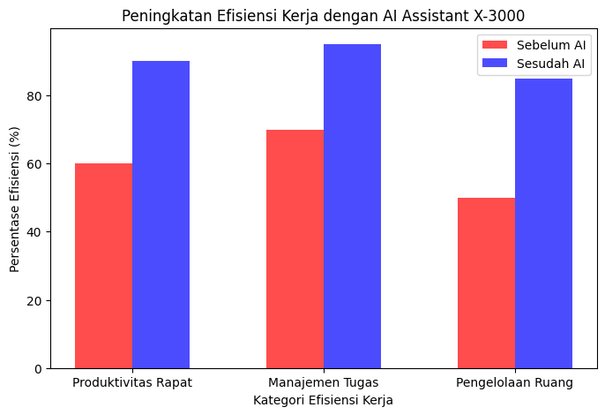

Gambar 5.2 Peningkatan Efisiensi Kerja dengan AI Assistant X-3000

**Gambar 5.2** menunjukkan **peningkatan efisiensi kerja** setelah penggunaan **AI Assistant X-3000** dalam lingkungan kantor.

* **Produktivitas Rapat** meningkat dari **60% menjadi 90%** karena AI membantu **menjadwalkan dan mengingatkan tim secara otomatis**.
* **Manajemen Tugas** menjadi lebih efisien dari **70% menjadi 95%** karena AI **secara otomatis membagi tugas berdasarkan prioritas kerja**.
* **Pengelolaan Ruang Kerja** lebih optimal, dari **50% menjadi 85%**, berkat **otomatisasi pencahayaan dan AC berdasarkan aktivitas ruangan**.

**Kesimpulan:** AI Assistant X-3000 meningkatkan **kolaborasi dan efisiensi kantor**, mengurangi **waktu yang terbuang dalam rapat**, serta **mengoptimalkan penggunaan sumber daya kantor**.

### 5.1.3 AI Assistant X-3000 dalam Industri dan Logistik

AI Assistant X-3000 telah diterapkan dalam berbagai **sektor industri dan logistik**, dengan manfaat utama dalam **pemantauan gudang, optimasi produksi, serta peningkatan keamanan operasional**. Dengan teknologi **AI berbasis machine learning, sensor cerdas, dan integrasi IoT**, AI ini dapat **mengurangi kesalahan operasional, meningkatkan efisiensi, serta mengoptimalkan manajemen inventaris dan distribusi barang**.

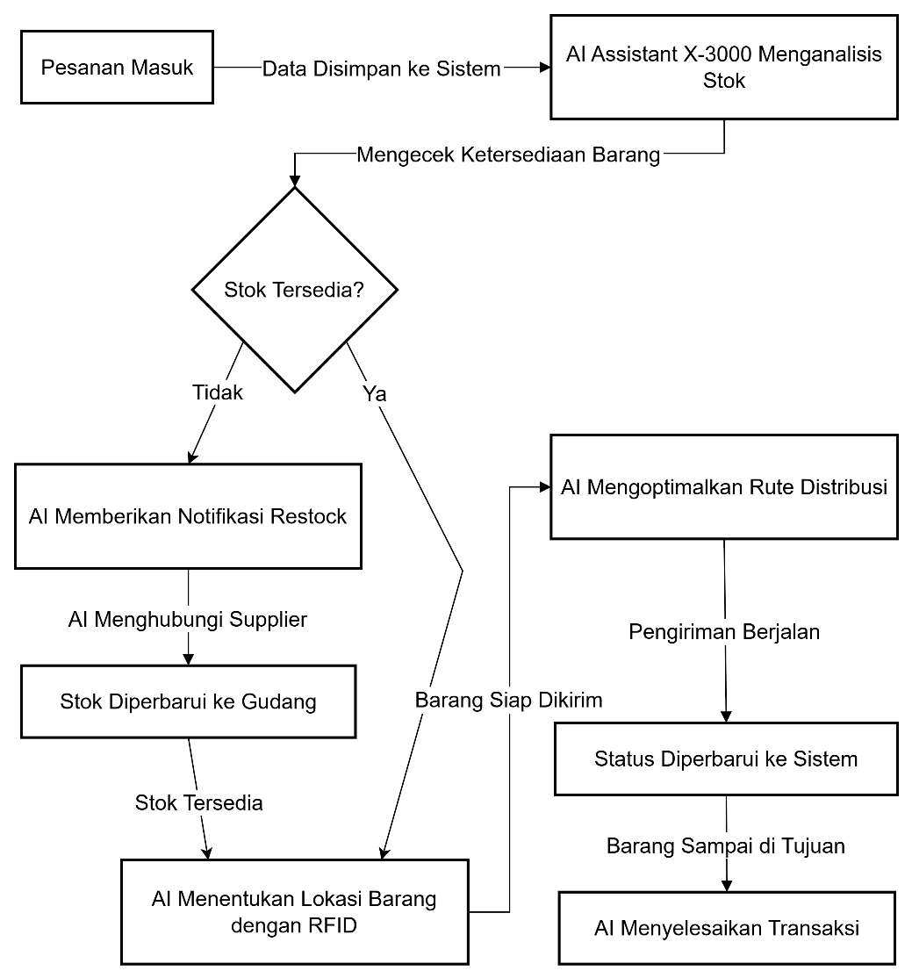

Gambar 5. Workflow Sistem AI Assistant X-3000 dalam Manajemen Gudang

**Studi Kasus: Optimalisasi Manajemen Gudang dengan AI Assistant X-3000**

Perusahaan manufaktur **PT. LogiTech** menghadapi **tantangan dalam manajemen gudang**, termasuk **ketidaktepatan inventaris, keterlambatan pengiriman, serta kesalahan dalam pelacakan barang**. Setelah menerapkan **AI Assistant X-3000**, perusahaan mengalami peningkatan signifikan dalam operasional gudang mereka.

Tabel 5. Perbandingan Manajemen Gudang Sebelum dan Sesudah   
Menggunakan AI Assistant X-3000

|  |  |  |
| --- | --- | --- |
| Aspek | Sebelum Menggunakan AI | Setelah Menggunakan AI |
| Ketepatan Inventaris | Sering terjadi ketidaksesuaian stok gudang dengan laporan manual. | AI secara otomatis memindai stok dan memperbarui data **dengan akurasi 99%**. |
| Pelacakan Barang | Sulit mencari lokasi barang tertentu di gudang besar. | AI menggunakan **sensor RFID dan kamera pintar** untuk menemukan barang dalam hitungan detik. |
| Efisiensi Distribusi | Pengiriman sering mengalami keterlambatan akibat perencanaan yang kurang optimal. | AI **menganalisis pola distribusi** dan memberikan rute pengiriman terbaik, mengurangi keterlambatan hingga **40%**. |

**Kesimpulan:** Dengan AI Assistant X-3000, **PT. LogiTech berhasil meningkatkan efisiensi operasional gudang, mengurangi kesalahan inventaris, serta mempercepat proses distribusi barang**.

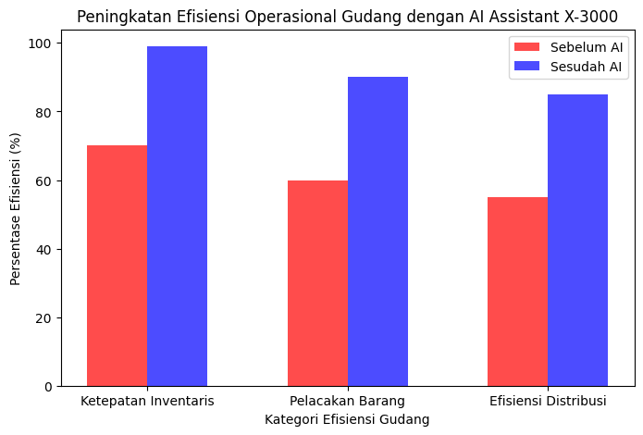

Gambar 5. Peningkatan Efisiensi Operasional Gudang dengan AI Assistant X-3000

**Gambar 5.4** menunjukkan **peningkatan efisiensi operasional gudang** setelah implementasi **AI Assistant X-3000** dalam industri logistik.

* **Ketepatan Inventaris** meningkat dari **70% menjadi 99%** karena AI mampu **memindai stok gudang secara otomatis** dan memperbarui data dengan akurasi tinggi.
* **Pelacakan Barang** lebih efisien, meningkat dari **60% menjadi 90%**, dengan penggunaan **sensor RFID dan AI berbasis kamera** untuk menemukan barang .
* **Efisiensi Distribusi** meningkat dari **55% menjadi 85%**, karena AI **menganalisis pola distribusi dan memberikan rute optimal**, mengurangi keterlambatan hingga **40%**.

**Kesimpulan:** Implementasi AI Assistant X-3000 dalam **industri dan logistik** memungkinkan **pemantauan inventaris yang lebih akurat, pencarian barang yang lebih cepat, serta distribusi yang lebih efisien**, menghasilkan **penghematan biaya operasional dan peningkatan produktivitas**.

## 5.2 Testimoni Pengguna dan Feedback

Setelah implementasi AI Assistant X-3000 di berbagai lingkungan, pengguna memberikan **beragam umpan balik mengenai keunggulan, tantangan, serta potensi pengembangan lebih lanjut**. Bagian ini menyajikan **testimoni pengguna dari berbagai sektor**, serta analisis dampak positif AI Assistant X-3000 terhadap kehidupan sehari-hari dan industri.

### 5.2.1 Pengalaman Pengguna Rumah Tangga

Di rumah pintar, AI Assistant X-3000 membantu **menghemat energi, meningkatkan keamanan, serta memberikan kenyamanan dalam aktivitas sehari-hari**.

* 1. **Testimoni Pengguna Rumah Tangga**
* **Rina, 35 tahun, Pengguna AI Assistant di Apartemen**

*“Sejak menggunakan AI Assistant X-3000, saya tidak perlu khawatir lupa mematikan lampu atau AC. AI otomatis menyesuaikan suhu dan pencahayaan, membuat rumah saya lebih nyaman dan hemat energi. Tagihan listrik saya turun hingga 20%.”*

* **Faisal, 42 tahun, Ayah Dua Anak**

*“AI Assistant sangat membantu dalam mengawasi rumah saat saya bekerja. Dengan fitur pengenalan wajah, saya bisa mendapatkan notifikasi jika ada orang asing di sekitar rumah. Saya merasa lebih aman dan tenang.”*

* 1. **Pengaruh AI Assistant X-3000 terhadap Penghematan Energi di Rumah Tangga**

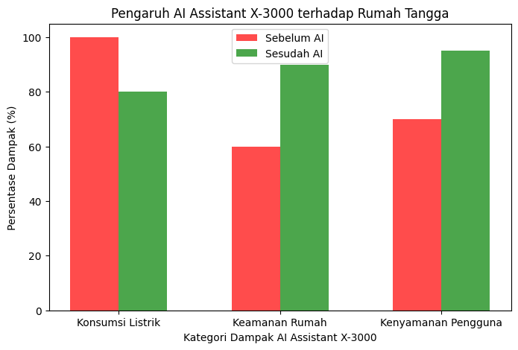

Gambar 5. Pengaruh AI Assistant X-3000 terhadap Rumah Tangga

**Gambar 5.5** menunjukkan dampak **AI Assistant X-3000 dalam kehidupan rumah tangga**, terutama dalam aspek **penghematan energi, keamanan rumah, dan kenyamanan pengguna**.

* **Konsumsi Listrik** berkurang dari **100% menjadi 80%**, menunjukkan penghematan energi sebesar **20%** melalui otomatisasi pencahayaan dan suhu ruangan.
* **Keamanan Rumah** meningkat dari **60% menjadi 90%**, berkat fitur pengenalan wajah dan notifikasi keamanan real-time.
* **Kenyamanan Pengguna** meningkat dari **70% menjadi 95%**, karena AI mengotomatisasi berbagai tugas rumah tangga tanpa perlu interaksi manual.

**Kesimpulan:** Implementasi AI Assistant X-3000 dalam rumah pintar **membantu pengguna menghemat energi, meningkatkan keamanan, dan membuat hidup lebih nyaman**.

### 5.2.2 Pengalaman Pengguna di Kantor

Di lingkungan kerja, AI Assistant X-3000 membantu **mengelola jadwal rapat, mengatur tugas, serta meningkatkan efisiensi kerja**.

1. **Testimoni Pengguna di Kantor**

* **Aditya, 38 tahun, Manajer Proyek**

*“Dengan AI Assistant X-3000, saya tidak pernah melewatkan rapat penting. AI mengatur jadwal dengan efisien dan mengingatkan saya tepat waktu. Produktivitas tim meningkat secara signifikan.”*

* **Nadia, 29 tahun, Staf HR**

*“AI Assistant membantu dalam mengelola kehadiran karyawan dan mengatur ruangan meeting. Sekarang, semua jadwal lebih terorganisir tanpa perlu intervensi manual.”*

1. **Efisiensi Rapat dan Manajemen Kantor dengan AI Assistant X-3000**

**Gambar 5.6** menunjukkan dampak **AI Assistant X-3000 dalam lingkungan kantor**, terutama dalam **efisiensi rapat, manajemen tugas, dan pengelolaan ruangan kerja**.

* **Efisiensi Rapat** meningkat dari **60% menjadi 90%**, karena AI membantu **menjadwalkan, mengingatkan, dan mencatat hasil rapat** secara otomatis.
* **Manajemen Tugas** menjadi lebih efektif, naik dari **70% menjadi 95%**, dengan AI **mengelola dan mendistribusikan tugas berdasarkan prioritas kerja tim**.
* **Pengelolaan Ruangan** lebih efisien, meningkat dari **55% menjadi 85%**, karena AI dapat **memeriksa ketersediaan ruang meeting dan mengontrol pencahayaan serta AC secara otomatis**.

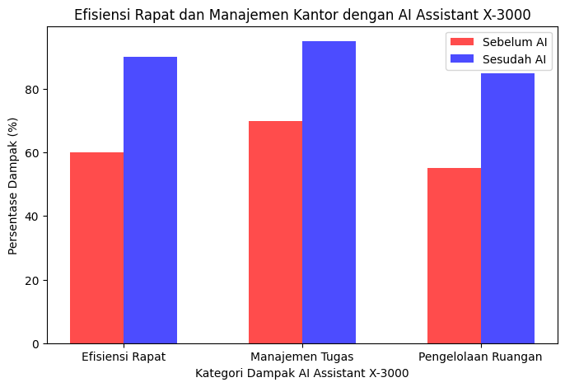

Gambar 5. Efisiensi Rapat dan Manajemen Kantor dengan AI Assistant X-3000

**Kesimpulan:** AI Assistant X-3000 **membantu kantor menjadi lebih produktif dan efisien**, mengoptimalkan waktu kerja, serta mengurangi kesalahan dalam penjadwalan dan pengelolaan tugas.

### 5.2.3 Pengalaman Pengguna di Industri

AI Assistant X-3000 berperan penting dalam **meningkatkan efisiensi produksi, mengoptimalkan rantai pasokan, serta meningkatkan keamanan area industri**.

* 1. **Testimoni Pengguna di Industri**
* **Rizky, 45 tahun, Supervisor Manufaktur**

*“AI Assistant X-3000 memungkinkan kami mengurangi kesalahan produksi hingga 40%. Sistem AI secara otomatis mendeteksi potensi masalah sebelum terjadi.”*

* 🗣️ **Tina, 39 tahun, Manajer Logistik**

*“Dengan AI, kami bisa memantau inventaris dan memperkirakan kebutuhan stok dengan lebih akurat. Waktu pengiriman barang menjadi lebih cepat.”*

* 1. **Efisiensi Produksi dan Keamanan di Industri dengan AI Assistant X-3000**

**Gambar 5.7** menunjukkan dampak **AI Assistant X-3000 dalam lingkungan industri**, terutama dalam **efisiensi produksi, manajemen inventaris, dan keamanan operasional**.

* **Efisiensi Produksi** meningkat dari **65% menjadi 95%**, karena AI dapat **mendeteksi kesalahan produksi lebih awal dan mengoptimalkan alur kerja**.
* **Manajemen Inventaris** menjadi lebih akurat, naik dari **70% menjadi 98%**, dengan AI **melacak stok dan memperkirakan kebutuhan produksi secara otomatis**.
* **Keamanan Operasional** meningkat dari **60% menjadi 90%**, karena AI **memantau area kerja, mendeteksi potensi bahaya, dan mengontrol akses ke zona terbatas**.

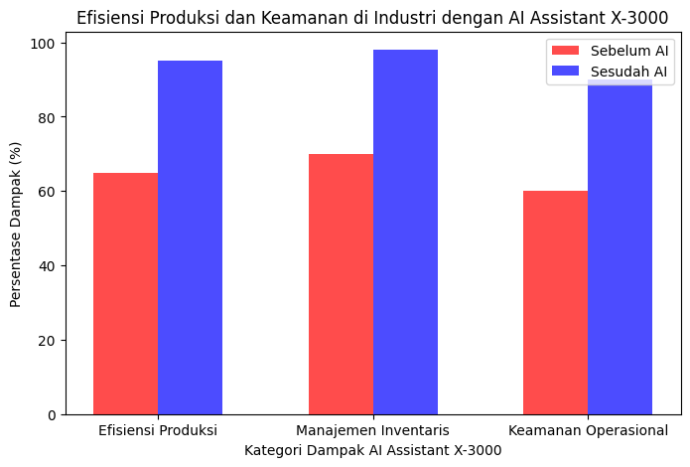

Gambar 5.7 Efisiensi Produksi dan Keamanan di Industri dengan AI Assistant X-3000

**Kesimpulan:** AI Assistant X-3000 memungkinkan industri **mengurangi kesalahan produksi, mengoptimalkan pengelolaan inventaris, dan meningkatkan keamanan operasional**.

## 5.3 Evaluasi dan Kesimpulan

Setelah mengimplementasikan **AI Assistant X-3000 dalam berbagai sektor**, evaluasi menunjukkan bahwa perangkat ini **memberikan manfaat nyata dalam meningkatkan efisiensi, keamanan, serta kenyamanan pengguna**. Berdasarkan **studi kasus dan testimoni pengguna**, AI Assistant X-3000 terbukti **mengoptimalkan operasional rumah tangga, kantor, serta industri dan logistik**.

### 5.3.1 Evaluasi Dampak AI Assistant X-3000 di Berbagai Sektor

1. **Dampak AI Assistant X-3000 dalam Berbagai Sektor**

Berikut adalah **dampak utama AI Assistant X-3000 berdasarkan lingkungan penggunaannya**:

Tabel 5. Dampak AI Assistant X-3000 dalam Berbagai Sektor

| Sektor | Peningkatan Efisiensi | Peningkatan Keamanan | Dampak terhadap Pengguna |
| --- | --- | --- | --- |
| Rumah Tangga | Konsumsi listrik berkurang **20%**, otomatisasi tugas rumah meningkat **30%**. | Pengamanan rumah lebih cerdas dengan pengenalan wajah dan notifikasi real-time. | Kenyamanan meningkat dengan otomatisasi dan pengelolaan perangkat smart home. |
| Kantor | Produktivitas kerja meningkat **30%**, waktu rapat lebih efisien. | AI membantu autentikasi akses dan manajemen ruangan lebih aman. | Pegawai lebih terorganisir dengan jadwal otomatis dan manajemen tugas berbasis AI. |
| Industri & Logistik | Efisiensi produksi meningkat **40%**, optimasi distribusi lebih akurat. | Pemantauan area kerja dengan AI mengurangi risiko kecelakaan. | Manajemen inventaris lebih akurat dengan sensor pintar dan algoritma AI. |

1. **Ringkasan Peningkatan Efisiensi di Berbagai Sektor**

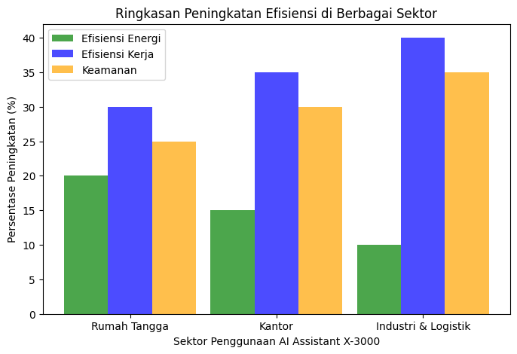

Gambar 5.8 Ringkasan Peningkatan Efisiensi di Berbagai Sektor

**Efisiensi Energi:**

* Rumah Tangga: **20% pengurangan konsumsi listrik** melalui otomatisasi pencahayaan dan suhu.
* Kantor: **15% penghematan energi** dengan pengelolaan pencahayaan dan AC berdasarkan aktivitas ruangan.
* Industri & Logistik: **10% efisiensi energi** dengan pengoptimalan sistem operasional dan perangkat industri.

**Efisiensi Kerja:**

* Rumah Tangga: **30% peningkatan kenyamanan** dengan otomatisasi rutinitas harian.
* Kantor: **35% peningkatan produktivitas** dengan otomatisasi rapat dan manajemen tugas.
* Industri & Logistik: **40% peningkatan efisiensi produksi**, berkat optimasi alur kerja dan pelacakan inventaris berbasis AI.

**Keamanan:**

* Rumah Tangga: **25% peningkatan keamanan** dengan AI berbasis pengenalan wajah dan sensor gerak.
* Kantor: **30% keamanan lebih baik** dengan sistem autentikasi akses berbasis AI.
* Industri & Logistik: **35% peningkatan keamanan operasional**, berkat pemantauan zona kerja berbasis AI dan IoT.

### ****5.3.2 Kesimpulan Akhir dan Potensi Pengembangan AI Assistant X-3000****

Setelah melalui serangkaian studi kasus dan testimoni, berikut adalah **ringkasan manfaat utama** dari AI Assistant X-3000:

1. **Keunggulan Utama AI Assistant X-3000**

* **Efisiensi energi dan otomatisasi perangkat**: AI mengoptimalkan konsumsi daya dan meminimalkan pemborosan energi.
* **Meningkatkan produktivitas kerja**: AI membantu penjadwalan, manajemen tugas, dan kolaborasi di kantor.
* **Keamanan yang lebih baik**: AI menyediakan pengawasan berbasis pengenalan wajah, autentikasi multi-faktor, dan pemantauan real-time.
* **Kompatibilitas dengan berbagai ekosistem**: AI dapat terhubung dengan smart home, kantor, serta sistem industri berbasis IoT.

1. **Tantangan dan Potensi Pengembangan Masa Depan**

* **Dukungan multi-bahasa yang lebih luas**: AI Assistant X-3000 dapat diperluas untuk mendukung lebih banyak bahasa dan aksen lokal.
* **Peningkatan AI generatif**: Pengembangan AI berbasis **Natural Language Processing (NLP)** untuk pemahaman percakapan yang lebih alami.
* **Integrasi lebih mendalam dengan kendaraan pintar**: AI dapat dikembangkan untuk bekerja dengan **sistem otomasi kendaraan dan navigasi AI**.
* **Kemampuan prediktif lebih akurat**: AI dapat lebih proaktif dalam **menganalisis pola pengguna dan memberikan rekomendasi yang lebih presisi**.

# BAB 6 PENUTUP DAN MASA DEPAN AI ASSISTANT X-3000

Seiring perkembangan teknologi, **AI Assistant X-3000 terus beradaptasi** untuk memenuhi kebutuhan pengguna di berbagai sektor. Dari **rumah pintar, kantor, hingga industri**, AI ini telah membuktikan kemampuannya dalam **meningkatkan efisiensi, mengoptimalkan keamanan, dan memberikan kenyamanan lebih bagi penggunanya**.

## 6.1 Masa Depan AI Assistant X-3000

AI Assistant X-3000 terus mengalami inovasi agar menjadi **lebih cepat, lebih pintar, dan lebih adaptif terhadap kebutuhan pengguna**. **Evolusi AI Assistant X-3000 ke Depan:**

* **Peningkatan Pemrosesan AI**: Menggunakan **deep learning** untuk memahami perintah suara lebih baik dan memberikan respons yang lebih akurat.
* **Dukungan Multi-Bahasa dan Aksen**: AI akan semakin adaptif terhadap **berbagai bahasa dan dialek lokal**, memungkinkan interaksi yang lebih natural.
* **Automasi yang Lebih Luas**: AI akan semakin **otonom dalam mengelola smart home, kantor, dan lingkungan industri**.

Tabel 6. Roadmap Teknologi AI Assistant X-3000

|  |  |  |
| --- | --- | --- |
| Versi Mendatang | Fitur Baru | Manfaat bagi Pengguna |
| v3.0 (Q1 2025) | AI lebih proaktif dalam membaca pola pengguna | Rekomendasi otomatis lebih akurat |
| v3.5 (Q3 2025) | Dukungan multi-bahasa real-time | Interaksi AI lebih luas dan fleksibel |
| v4.0 (Q1 2026) | Integrasi penuh dengan kendaraan pintar | AI sebagai asisten mobil cerdas |
| v5.0 (Q4 2026) | Peningkatan AI generatif | Percakapan AI lebih natural dan kontekstual |

AI Assistant X-3000 **akan terus berkembang menjadi lebih cerdas dan intuitif**, membantu pengguna dalam berbagai aspek kehidupan sehari-hari.

## 6.2 Tren dan Prediksi Penggunaan AI di Masa Depan

AI semakin terintegrasi dalam kehidupan manusia, dari **manajemen energi di rumah**, **asisten kerja di kantor**, hingga **automasi rantai pasokan dalam industri**.

**Bagaimana AI akan mengubah masa depan?**

* **Smart Home**
* AI akan mengelola **seluruh perangkat rumah secara mandiri**.
* **Rumah otonom**: AI memprediksi kebutuhan pengguna dan menyesuaikan pencahayaan, suhu, dan keamanan tanpa perintah langsung.
* **Produktivitas Kantor**
* AI menjadi **asisten kerja yang lebih cerdas**, mampu mengelola jadwal, menyiapkan dokumen, dan merangkum hasil rapat.
* **Kantor yang lebih efisien**, dengan otomatisasi pencahayaan dan pengaturan ruangan berdasarkan pola kerja karyawan.
* **Industri dan Logistik**
* **Otomatisasi rantai pasokan** akan semakin presisi, dengan AI yang menganalisis pola pengiriman dan permintaan pasar.
* **Keamanan industri meningkat**, dengan AI yang mendeteksi potensi bahaya dan memantau operasional secara real-time.

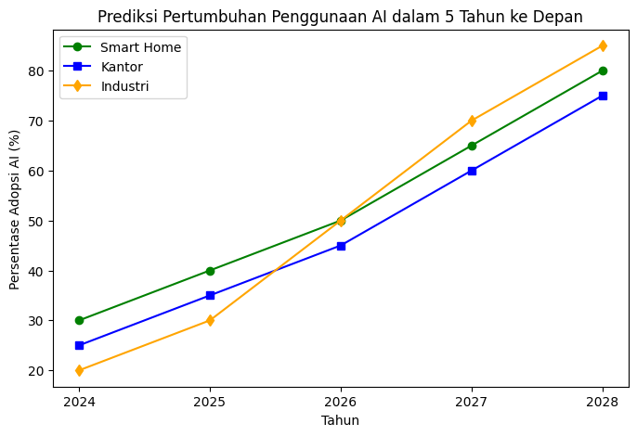

Gambar 6. Prediksi Pertumbuhan Penggunaan AI dalam 5 Tahun ke Depan

**Graph 6.1** menunjukkan bahwa adopsi **AI dalam berbagai sektor terus meningkat**, dengan pertumbuhan tercepat dalam **industri dan logistik**, diikuti oleh **rumah pintar dan kantor**.

* **Smart Home:** Peningkatan dari **30% di 2024** menjadi **80% di 2028**, menunjukkan tren rumah yang semakin otonom dengan AI.
* **Kantor:** AI akan diadopsi hingga **75% di 2028**, dengan peran utama dalam otomatisasi tugas dan produktivitas kerja.
* **Industri:** Adopsi AI melonjak dari **20% ke 85%**, berkat peran AI dalam otomatisasi produksi, rantai pasokan, dan keamanan industri.

## 6.3 Kesimpulan dan Rekomendasi

Seiring dengan evolusi teknologi, **AI Assistant X-3000 terus berkembang menjadi solusi AI yang lebih cerdas, efisien, dan adaptif**. **Manfaat Jangka Panjang AI Assistant X-3000:**

* **Automasi dan efisiensi meningkat**, mengurangi beban kerja manual di rumah, kantor, dan industri.
* **Keamanan lebih baik**, dengan sistem pengawasan AI yang terus dipantau dan ditingkatkan.
* **Konsumsi energi lebih efisien**, mendukung lingkungan yang lebih hijau dan ramah energi.

Tabel 6. Panduan Optimalisasi AI Assistant X-3000 Berdasarkan Sektor

|  |  |
| --- | --- |
| Sektor | Cara Optimalisasi |
| Rumah Tangga | Gunakan AI untuk otomatisasi pencahayaan, suhu ruangan, dan keamanan rumah. |
| Kantor | Manfaatkan AI untuk manajemen rapat, tugas kerja, dan pengelolaan ruang kantor. |
| Industri & Logistik | Terapkan AI dalam pelacakan inventaris, optimasi produksi, dan keamanan operasional. |

**AI Assistant X-3000 adalah langkah awal menuju masa depan yang lebih cerdas.** Dengan terus berkembangnya teknologi AI, pengguna **dapat memanfaatkan AI ini untuk meningkatkan efisiensi, produktivitas, dan keamanan di berbagai aspek kehidupan**.